ANALISIS KUALITAS PELAYANAN PUBLIK DI KANTOR DESA PANGI KECAMATAN SUWAWA TIMUR KABUPATEN BONE BOLANGO
Oleh
ELVANDI HISA
NIM: S2116048

SKRIPSI
Untuk Memenuhi Syarat Mendapat Gelar sarjana
Pada Fakultas Ilmu Sosial dan Ilmu Politik
Universitas Ichsan Gorontalo


PROGRAM SARJANA
PROGRAM STUDI ILMU PEMERINTAHAN
FAKULTAS ILMU SOSIAL DAN ILMU POLITIK
UNIVERSITAS ICHSAN GORONTALO
TAHUN 2019/2020

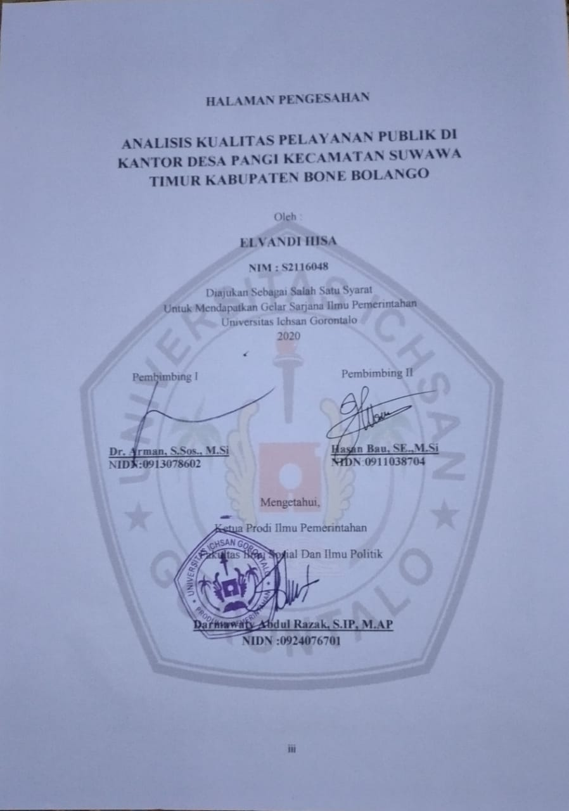

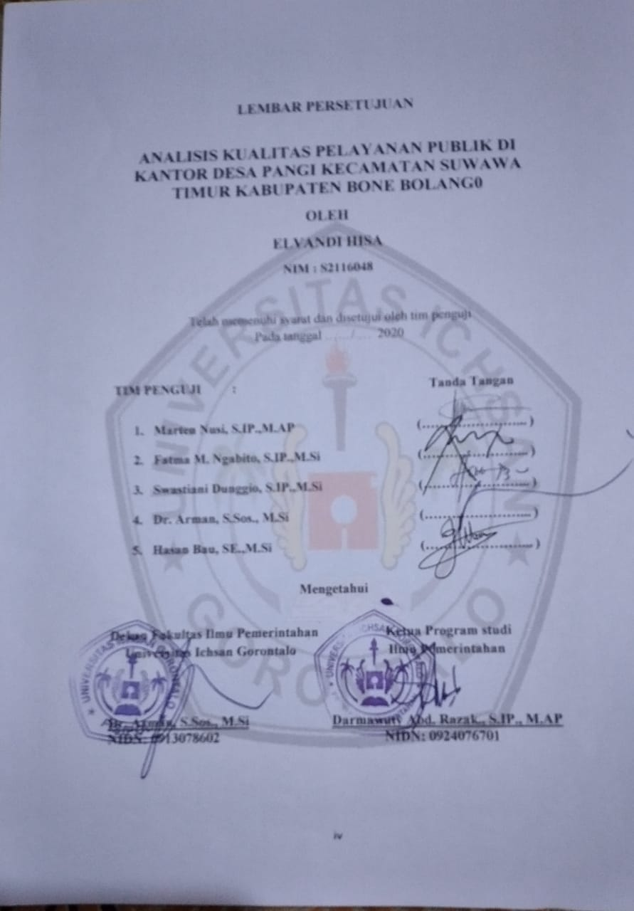

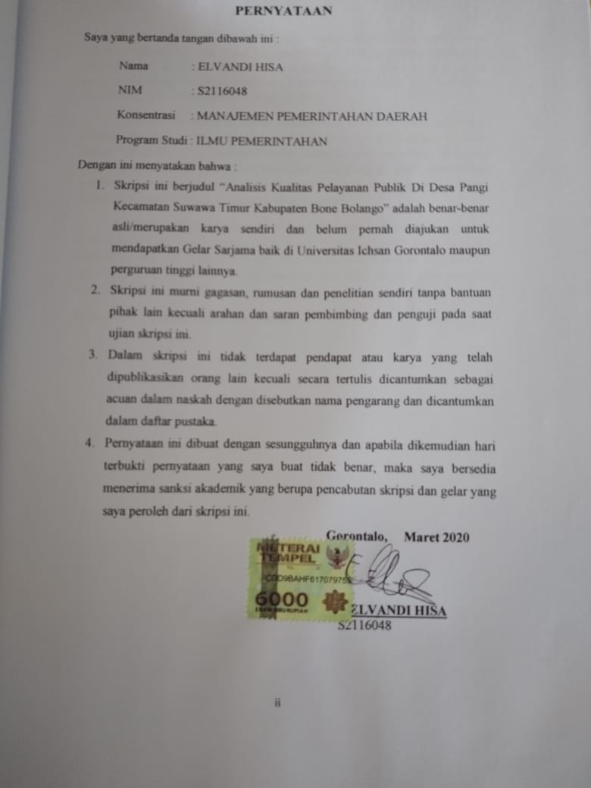

ABSTRAK
Elvandi Hisa. S2116048. AnalisisKualitas Pelayanan Publik Pada Kantor Desa Pangi Kecamatan Suwawa Timur Kabupaten Bone Bolango. Dibimbing oleh Dr. Arman, S.Sos., M.Si selaku pembimbing utama dan Hasan Bau, SE.,M.Si selaku pembimbing kedua. Program Studi Ilmu Pemerintahan. Fakultas Ilmu Sosial dan Ilmu Politik. Universitas Ichsan Gorontalo. 2020.
Penelitian Ini bertujuan untuk menganalisis secara deskriptif bagaimana kualitas pelayanan publik yang ada pada Kantor Desa Pangi Kecamatan Suwawa Timur Kabupaten Bone Bolango.Peneliti memilih jenis penelitian deskriptif dengan pendekatan kualitatif, yaitu penelitian yang bertujuan untuk memberikan gambaran secara jelas tentang Kualitas Pelayanan Publik Pada Kantor Desa Pangi Kecamatan Suwawa Timur Kabupaten Bone Bolango.
Dalam Penelitian ini menunjukan hasil terhadap kualitas pelayanan publik Pada Kantor Desa Pangi Kecamatan Suwawa Timur Kabupaten Bone Bolango, telah berkualitas dari tetapi masih ada beberapa perlu ditingkatkan lagi misalnya terkait dengan kurangnya sarana dan prasarana yang salah satunya yaitu peralatan komputer yang sangat mendukung proses pelayanan.
Kata Kunci : Kualitas Pelayanan Publik

KATA PENGANTAR

Assalamu’alaikum warahmatullahi wabarakatuh

Dengan mengucapkan hamdalah (Alhamdulilaah hirobbil alamin), puji syukur kehadirat tuhan yang maha esa Allah Subhanahu wata’alaberkat pertolongan dan karunianya penulis dapat menyeselesaikan penelitian yang berjudul “Analisis Kualitas Pelayanan Publik di Kantor Desa Pangi Kecamatan Suwawa Timur Kabupaten Bone Bolango” sesuai dengan yang direncanakan. Usulan karya ilmiah ini dibuat untuk salah satu syarat untuk mengikuti ujian skripsi. Penulis sadari bahwa tanpa bantuan, arahan dan bimbingan dari berbagai pihak, karya ilmiah ini tidak dapat penulis selesaikan. Untuk penulis sangat mengucapkan terimah kasih kepada :
- Bapak Muhammad Ichsan Gaffar, SE,.M.Ak selaku Ketua Yayasan Pengembangan Ilmu Pengetahuan Dan Teknologi Universitas Ichsan Gorontalo.
- Bapak Dr. Abdul Gaffar Latjokke, M.Si, selaku Rektor Universitas Ichsan Gorontalo.
- Bapak Dr. Arman, S.sos,,M.Si selaku Dekan Fakultas Ilmu Sosial dan Ilmu Politik Universitas IchsanGorontalo.
- Ibu Darmawaty Abdul Razak, S.IP, M.AP selaku Ketua Program Studi Ilmu Pemerintahan Fakultas Ilmu Sosial dan Ilmu Politik Universitas IchsanGorontalo.
- Seluruh Staf Dosen dan Tata Usaha Dilingkungan Civitas Akademika Fakultas
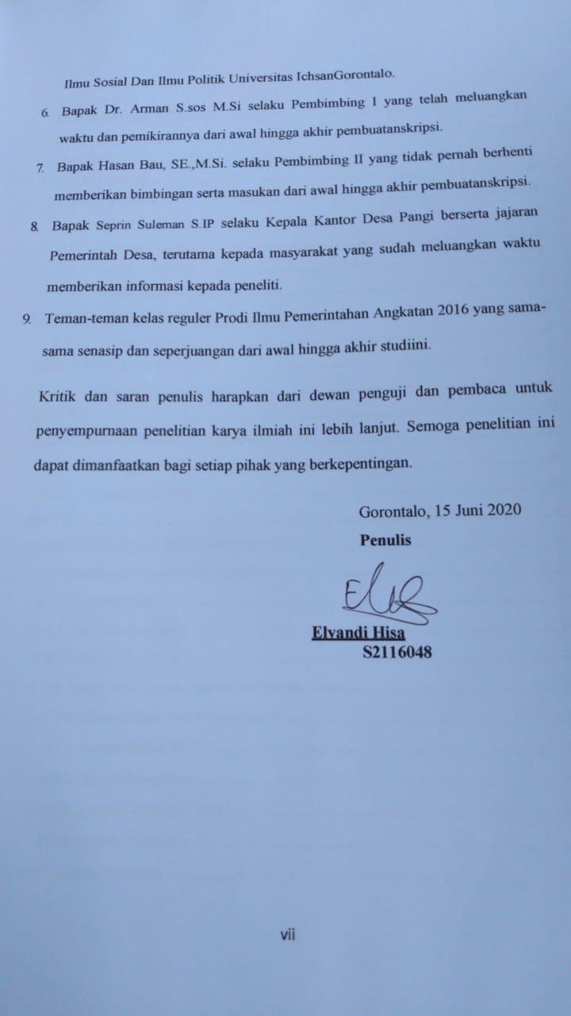

Daftar Isi
PERNYATAAN iii
HALAMAN PENGESAHAN Error! Bookmark not defined.
LEMBAR PENGESAHAN Error! Bookmark not defined.
ABSTRAK v
KATA PENGANTAR vi
BAB I PENDAHULUAN 1
1.1. Latar Belakang 1
1.2. Rumusan Masalah 5
1.3. Tujuan Penelitian 5
1.4. Manfaat Penelitian 5
1.4.1. Secara Teoritis 6
1.4.2 Secara praktis 6
BAB II TINJAUAN PUSTAKA 7
2.1 Konsep Pelayanan Publik 7
OBYEK DAN METODE PENELITIAN 31
3.1. Obyek penelitian dan waktu penelitian 31
3.2. Desain Penelitian 31
BAB IV 35
HASIL PENELITIAN DAN PEMBAHASAN 35
4.1. Gambaran Umum Lokasi Penelitian 35
4.1.1. Sejarah Desa 35
4.1.2. Kondisi Geografis 36
VISI MISI DESA PANGI 45
4.1.4. Tugas Dan Fungsi Aparat Pemerintah Desa 48
4.2. Hasil Penelitian dan Pembahasan 51
4.2.1. Aspek Reliability 51
4.2.2. Aspek Tangible 54
4.2.3. Aspek Responsiviness 55
4.2.4. Aspek Asurance 57
4.2.5. Aspek Emphaty 59
BAB V 62
PENUTUP 62
5.1. Kesimpulan 62
5.2. Saran 63
DAFTAR PUSTAKA 64
PEDOMAN WAWANCARA 66
FOTO DOKUMENTASI 68

BAB I
PENDAHULUAN

- Latar Belakang
Dewasa ini kehidupan masyarakat mengalami banyak perubahan sebagai akibat dari kemajuan yang telah dicapai dalam proses pembangunan sebelumnya dan kemajuan yang pesat dalam ilmu pengetahuan dan teknologi. Perubahan yang dapat dirasakan sekarang ini adalah terjadinya perubahan pola pikir masyarakat ke arah yang semakin kritis. Hal itu dimungkinkan, karena semakin hari warga masyarakat semakin cerdas dan semakin memahami hak dan kewajibannya sebagai warga. Kondisi masyarakat yang demikian menuntut hadirnya pemerintah yang mampu memenuhi berbagai tuntutan kebutuhan dalam segala aspek kehidupan mereka, terutama dalam mendapatkan pelayanan yang sebaik-baiknya dari pemerintah.
Pengabdian aparat negara kepada masyarakat adalah tugas yang telah jelas digariskan dalam pembukaan UUD 1945 alinea keempat, hal ini tercermin dalam empat aspek dalam pelayanan pokok seorang aparatur kepada masyarakat, yakni melindungi segenap bangsa Indonesia dan seluruh tumpah darah Indonesia, memajukan kesejahteraan umum, mencerdaskan kehidupan bangsa dan melaksanakan ketertiban dunia yang berdasarkan kemerdekaan, perdamaian abadi dan keadilan sosial.
. Pelayanan merupakan sebuah proses dalam memenuhi kebutuhan melalui aktivitas oleh orang lain secara langsung, merupakan konsep yang senantiasa aktual dalam
berbagai aspek kelembagaan. Bukan hanya pada organisasi bisnis, tetapi telah berkembang lebih luas pada tatanan organisasi pemerintah(Sinambela, pp. 42-43).
(Rasyid, 1997, p. 11)menjelaskan :Goverment modern, dengan makna lainnya yaitu bentuk pelayanan yang dilakukan oleh pemerintah tidak melayani atau diri sendiri, namun wajibmengedepankan kepentingan pelayanan kepada masyarakat.
Tuntutan warga terhadap pelayanan publik, ternyata erat kaitannya dengan masalah-masalah moral dan etika birokrasiyang memungkinkan setiap aparat ataupun wargadiharapkan dapat meningkatkan keterampilan serta keaktifannyadalam kehidupan secara bersama-sama dalam mendapatkan pelayanan sesuai dengan standar yang telah ditetapkan sebelumnya.
Sejalan dengan perkembangan zaman dimana tingkat kebutuhan tentang pelayanan saat ini dirasakan kualitas pelayanan masihjauh dari harapan masyarakat, walaupun demikiansangatdisayangkan lagibahwa masyarakat hampir sama sekali tidak memahami secara pasti tentang pelayanan yang seharusnya diterima dan sesuai dengan prosedur pelayanan yang baku oleh pemerintah. Masyarakat pun enggan mengadukan apabila menerima pelayanan yang buruk, bahkan hampir pasti mereka pasrah menerima layanan seadanya. Cara-cara semacam ini jika terus-menerus dibiarkan maka masyarakat yang dikorbankan, akan terlihat keadaan masyarakat yang tanpa protes walaupun menerima pelayanan yang seadanya dan kualitas pelayanan yang minim namun warga pasrah tanpa melakukan tindakan apapun.
Pemerintah atau bagi penyelenggara negara dalam menerapkan pelayanan umum perlu memahami bagaimana mewujudkan kualitas layanan yang memuaskan mayarakat. Pembukaan UUD 1945 secara tegas dan gambling menyatakan bahwa salah satu tujuan didirikan Negara Republik Indonesia adalah untuk memajukan kesejahteraan Umum dan Mencerdaskan kehidupaan bangsa, makna yang pertama berarti Kesejahteraan Publik.
Berbagai gejolak yang timbul diberbagai negara berkembang berkaitan dengan ketidakpuasan masyarakat dalam penyelenggaraan publik semuanya sama. Ini karena dipicu oleh rasa ketidakpuasan masyarakat terhadap kinerja dan pelayanan pemerintah.Perspektif yang lebih kecil tentang alasan masih kurangya kualitas pelayanan disuatu pemerintahan: pertama, yaitu tentang masalah penganggaran. Kedua yang selalu dikaitkan dengan kualitas pelayanandisebabkan budaya di dalam suatu birokrasi yang sulit diubah. Namun ada satu hal yang paling sering disorot oleh masyarakat yaitu adanyasikap atau perilaku aparat terkesan cenderung mengabaikan tugasnya sebagai pelayan masyarakat, dan ini malah sebaliknyaaparat terkesan menunjukkan perilaku atau sikap yang ingin dilayani.
Keinginan masyarakat seperti ketentuan biaya yang tepat, waktu pelayanan yang diperhitungkan dan mutu layanan yang dituntut oleh masyarakat dapat terpenuhi. Maka andaikata belum terpenuhinya sebagian dari keinginan masyarakat tersebut, diharapkan pemerintah atau aparat dapat mengkoreksi keadaan yang ada, , adapun tentang berbagai infomasi yang diterima masyarakat berkenaan dengan situasi dan kondisi, serta aturan yang melengkapinya yang masih kurang jelas dari proses persyaratan kelengkapan administasi.
Dari beberapa uraian tersebut diatas maka peneliti mengamati kondisi kantor desa pangi terdapat kesamaan dengan apa yang terjadi dimana sebagai penyelenggara negara khususnya aparat pemerintah di Kantor Desa Pangi Kecamatan Suwawa Timur Kabupaten Bone Bolango belum optimalnya upaya yang dilakukan pemerintah setempat dalammenjalankan fungsi pelayanan yang memuasakan kepada masyarakat, dilihat seharusnya aparat bersifat supportif dimana lebih memfokuskan diri kepada kepentingan warganya. Yang terlihatbahwa aparat dalam menjalankan tugasnya hanyalah bentuk pelayanan yang didasari oleh kewajiban sebagai pekerja pemerintah namun bukanselaku abdi masyarakat.
Maka dengan demikian munculnya anggapan prilaku seperti demikian maka tidak salahberbagai tanggapan negatif yang dilontarkan warga terhadap sikap aparat pemerintah, contohnya seperti aparat dianggap kurang professional dalam melaksanaan tugas, berbelit-belit dalam menjelaskan kepada masyarakat (tidak efisien waktu), disiplin kerja rendah terkait disiplin waktu, korupsi/pungli dalam menjalankan tugas sertakurangnya perhatiandan kurang tanggap kegiatan pelayananmaupun untuk kepentingan masyarakat. Keseluruhan fenomena diatas dapat menjadi indikator terhadapmasih rendahnya kualitas pelayanan publikterlihat oleh penelitidi Kantor Desa Pangi Kecamatan Suwawa Timur Kabupaten Bone Bolango.
Setelah melihat gambaran singkat tentang fenomena yang terjadi, maka maka penelitimemutuskan mengambil lokasi penelitian di Kantor Desa Pangi Kecamatan Suwawa Timur karena berdasarkan fenomena tersebutpenelitimengangkat permasalahan mengenai kualitas dalam memberikan pelayanan publikdan karena hal tersebut Penelitiyakin untuk mengambil penelitian dengan judul“Analisis Kualitas Pelayanan Publik Di Kantor Desa Pangi Kecamatan Suwawa Timur Kabupaten Bone Bolango”

Rumusan Masalah
Dalam suatu penelitian, yang sangat penting dalam suatu penelitian adalah adanya masalah yang akan diteliti. Berdasarkan uraian sebelumnya, maka rumusan masalah dalam penelitian ini adalah: “Bagaimanakah kualitas pelayanan publik di Desa Pangi Kecamatan Suwawa Timur Kabupaten Bone Bolango ?

Tujuan Penelitian
Dalam uraian permasalahan serta rumusan tersebut, jadi yang menjadi tujuan dalam penelitian ini adalah untuk mendeskripsikan serta menganalisa kualitas pelayanan publik di Desa Pangi Kecamatan Suwawa Timur Kabupaten Bone Bolango.

Manfaat Penelitian
Beberapa manfaat yang diharapkan pada penelitian ini adalah :

Secara Teoritis
Penelitian ini dapat memberikan sumbangan bagi pengembangan dan penyempurnaan teori-teori didalam ilmu pemerintahan terutama menyangkut pelayanan publik.

Secara praktis
Penelitian dapat memberikan sumbangan berharga bagi pemerintah atau lembaga-lembaga yang membutuhkan, selain itu hasil penelitian ini juga dapat menjadi acuan penelitian-penelitian pada bidang yang sama dimasa yang akan datang.

BAB II
TINJAUAN PUSTAKA

Konsep Pelayanan Publik
    - Pengertian Pelayanan
Katapublik berasal dari bahasa inggris public yang berarti umum, masyarakat, negara. Kata publik telah menjadi bahasa yang baku dalam penggunaannya. Arti publik dapat juga diartikan umum atau orang banyak, kata ini sering disandingkan dengan kata publik yaitu pemberian layanan (melayani) kepentingan seorang atau golongan tertentu pada suatu organisasipelayanan ini mengandungaturan dan tata cara pelaksanaannya yang telah ditetapkan.
Pelayanan publik atau yang dikenal dengan pelayanan umum memiliki makna sebagai segala bentuk jasa pelayanan, baik berupa bentuk prodak publik maupun jasa publik memiliki prinsip serta tanggung jawab.Pelayananan publik biasanya dijalankan oleh instansi pemerintah yang ada di pusat dan didaerah, dilingkungan Badan Usaha Milik Negara atau Badan Usaha Milik Daerah, bertujuandalam memenuhi kebutuhan masyarakat maupun dalam rangka pelaksanaan ketentuan peraturan perundang-undangan
(Ratminto & Winarsih, p. 5)dalam buku Manajemen Pelayanan,merupakan aktivitas atau serangkaian aktivitas yang bersifat tidak kasat mata (tidak dapat diraba) yang texjadi sebagai akibat adanya interaksi antara konsumen dengan karyawan atau hal-hal lain yang disediakan oleh
perusahaan pemberi layanan yang dimaksudkan nntuk memecahkan permasalahan konsumen/pelanggan.
Menurut Kotler dalam (Lukman, 2000, p. 8)pelayanan adalah kegiatan yang memiliki keuntungan dalam suatu kesatuan perkumpulan dan berusaha menawarkan kepuasan yang belum tentu secara fisik.
Dalam Kamus Besar Bahasa Indonesia(Badudu, 2001, pp. 781-782)menjelaskanbahwa pelayanan merupakan suatu kegiatan ataupun hasil kegiatan dari melayani, sedangkan melayani merupakankata lain dari menyuguhi, ataupun meyediakan segala kebutuhan orang lain.
(Lampiran Keputusan MENPAN No 63/KEP/M.PAN/7/2003, Tanggal : 10 Juli 2003, 2020)menjelaskan bahwa definisi pelayanan publik merupakankeseluruhan kegiatan pelayanan yang dilakukan oleh penyelenggara pelayanan public dalam upaya untuk memenuhi kebutuhan dari penerima layananataupun untuk pelaksanaan kebutuhan peraturan perundang-undangan.
Pelayanan publik, efektifitas dan efisiensi tidak sertamerta dapat dijadikan patokan, tetapi masih dapat menggunakan tolak ukur lain yaitu keadilan, karena tanpa keadilan maka ketimpangan dalam pelayanan sulit dihindari.
Menurut Kotler (dalam buku Pelayanan Publik dan Customer Satisfaction,(Napitupulu, 2007, p. 164)menguraikan karakteristik pelayanan berikut ini :
l. Intangibility (tidak berwujud) 2. Inseparability (tidak dapat dipisahkan)
3. Variability (berubah-ubah dan bervariasi)
4. Perishability (cepat hilang, tidak tahan lama)
2.1.2. Azas Pelayanan
Untuk dapat memberikan pelayanan yang memuaskan bagi pengguna jasa, penyelenggaraan pelayanan harus memenuhi asas-asas pelayanan sebagai berikut (Lampiran Keputusan MENPAN No 63/KEP/M.PAN/7/2003, Tanggal : 10 Juli 2003, 2020) :
a. Transparansi .yaitu Bersifat terbuka, mudah dan dapat diakses oleh semua pihak yang membutuhkan dan disediakan secara memadai serta mudah dimengerti.
b. Akuntabilitas, yaitu Dapat dipertanggungjawabkan sesuai dengan ketentuan perundang-undangan
c. Kondisional, yaitu Sesuai dengan kondisi dan kemampuan pemberi dan penerima pelayanan dengan tetap berpegang pada prinsip efisiensi dan efektif
d. Partisipatif, yaitu Mendorong peran serta masyarakat dalam penyelenggaraan pelayanan publik dengan memeperhatikan aspirasi, kebutuhan dan harapan masyarakat.
e. Kesamaan Hak, yaitu Tidak diskriminasi dalam arti tidak membedakan suku, ras, agama, golongan, gender, dan status ekonomi
f. Keseimbangan Hak dan Kewajiban. Pemberi dan penerima pelayanan publik harus memenuhi hak dan kewajiban masing-masing pihak.

2.1.3. Kelompok Pelayanan Publik
Berdasarkan (Lampiran Keputusan MENPAN No 63/KEP/M.PAN/7/2003, Tanggal : 10 Juli 2003, 2020)membedakan jenis pelayanan menjadi tiga kelompok yaitu yang terdiri dari :
- Kelompok Pelayanan Administrasi yaitu pelayanan yang menghasilkan berbagai bentuk dokumen resmi yang dibutuhkan oleh publik, misalnya status kewarganegaraan, sertifikat kompetensi, kepemilikan atau penguasaan terhadap suatu barang dan sebagainya. Dokumen-dokumen ini antara lain Kartu Tanda Penduduk (KTP), Akte Pernikahan, Akte Kelahiran, Akte Kematian, Buku Pemilikan Kendaraan Bermotor (BPKB), Surat Izin Mengemudi (SIM), Surat Tanda Nomor Kenderaan Bermotor (STNK), Izin Mendirikan Bangunan (IMB), Paspor, Sertifikat Kepemilikan/Penguasaan Tanah dan sebagainya.
- Kelompok Pelayanan Barang yaitu pelayanan yang menghasilkan berbagai bentuk/jenis' barang yang digunakan oleh publik, misalnya jaringan telepon, penyediaan tenaga listrik, air bersih, dan sebagainya.
- Kelompok Pelayanan Jasa yaitu pelayanan yang menghasilkan berbagai bentuk jasa yang dibutuhkan oleh publik, misalnya pendidikan, pemeliharaan kesehatan, penyelenggaraan transportasi, pos dan sebagainya.
2.1.4. Penyelenggaraan Pelayanan Publik
Penyelenggaraan pelayanan publik perlu mengacu serta menerapkan prinsip, standar, pola penyelenggaraan, biaya, pelayanan bagi penyandang cacat, lanjut usia, wanita hamil dan balita, pelayanan khusus, biro jasa pelayanan, tingkat kepuasan masyarakat, pengawasan penyelenggaraan, penyelesaian pengaduan sengketa, serta evaluasi kinerja penyelenggaraan pelayanan publik.
- Prinsip Pelayanan Publik
Berdasarkan Keputusan MENPAN No. 63 Tahun 2003 disebutkan bahwa penyelenggaraan pelayanan publik harus memenuhi beberapa prinsip sebagai berikut :
- Kesederhanaan
Prosedur pelayanan publik tidak berbelit-belit, mudah dipahami dan mudah dilaksanakan.
- Kejelasan Kejelasan ini mencakup kejelasan dalam hal :
- Persyaratan teknis dan administrasi pelayan
- Unit Kerja/pejabat yang berwenang dan bertanggung jawab dalam memberikan pelayanan dan penyelesaian keluhan/persoalan/sengketa dalam pelaksanaan pelayanan publik.
- Rincian biaya pelayanan publik dan tata cara pembayaran.
3. Kepastian Pelaksanaan pelayanan publik dapat diselesaikan dalam kurun waktu yang telah ditentukan.
4. Akurasi
Produk pelayanan publik diterima dengan benar, tepat, dan sah.
5. Keamanan
Proses dan produk pelayanan publik memberikan rasa aman dan kepastian hukum.
6. Tanggungjawab
Pimpinan penyelenggara pelayanan publik atau pejabat yang ditunjuk bertanggung jawab atas penyelenggaraan pelayanan dan penyelesaian keluhan/ persoalan dalam pelaksanaan pelayanan publik.
7. Kelengkapan sarana dan prasarana.
Tersedianya sarana dan prasarana kerja, peralatan kerja dan pendukung lainya yang memadai termasuk penyediaan sarana teknologi telekomunikasi dan informasi (telematika).
8. Kemudahan Akses
Tempat dan lokasi serta sarana palayanan yang memadai, mudah dijangkau oleh warga, serta mampu menggunakan teknologi telekomunikasi dan informatika.
9. Kedispilinan, Sikap Sopan dan Ramah
Sebagai aparat pemberi layananwajibdisiplin, sopan dan santun, serta ikhlas dalam menjalankan tugas.
10. Kenyamanan
Sebagai pemberi layanan sebaiknya memperhatikan kenyamanan dalam pelayanan, proses pelayanan diharapkan memenuhi Standar Operasional Pelayanan,teratur, serta memiliki fasilitas sarana dan prasarana yang mendukung kenyamanan masyarakat dalam memperoleh pelayanan.
b. Standar Pelayanan Publik
Konsep kualitas sering dianggap sebagai tolak ukur relatif dan kualitas memiliki standar yang harus dicapaioleh seseorang atau kelompok atau juga organisasi. Hal tersebut erat kaitannya dengan kualitas sumber daya manusia, kualitas kerja, Setiap penyelenggaraan pelayanan publik harus memiliki standar pelayanan dan dipublikasikan sebagai jaminan adanya kepastian bagi penerima pelayanan. Standar pelayanan adalah indikator atu tolak ukur yang dipergunakan untuk acuan dalam penilaian kualitas pelayanan. Pemerintah dalam menjalankan fungsinya sebagai penyelenggara pelayanan publik memiliki beberapa hal yang harus ditaati dan dilaksanakan oleh pemberi dan penerima pelayanan menurut(Lampiran Keputusan MENPAN No 63/KEP/M.PAN/7/2003, Tanggal : 10 Juli 2003, 2020), maka standar pelayanan, minimalnyameliputi :
l. Prosedur Pelayanan
Prosedur pelayanan merupakan mekanisme yang telah diatur dan dibakunan oleh pemberi layanan dan juga pada penerima layanan agar diperhatikan serta dijalankan, ini berlaku juga dalam prosedur pengaduan.
2. Waktu Penyelesaian
Pemberi layanan dapat memastikan waktu penyelesaian pelayanan yang dijanjikan sejak pengajuan oleh pemohon atau penerima layanan sejak pengajuan permohonan tersebut sampai dengan penyelesaian pelayanan termasuk juga dalam hal pengaduan.
- Biaya Pelayanan
Dari segi pelayanan pastinya ada yang Menetapkan Biaya/tarif pelayanan, maka pemberi layanan wajib menginformasikan secara rinci.
- Produk Pelayanan
Pemberi layanan memastikan Hasil dari pelayanan yang akan diterima telah sesuai dengan apa yang diminta oleh penerima layanan sesuai dengan janji atau kesepakatan bersama sesuai dengan ketentuan yang ditetapkan sebelumnya.
- Sarana dan Prasarana
Pemberi layanan menyediakan sarana dan prasarana berupa fasilitas yang memadai guna menunjang penyelenggaraan pelayanan public.
- Kompetensi Petugas Pemberi Pelayanan.
Pemberi layanan dalam menjalankan tugasnya harus berdasarkan ketentuan berdasarkan pengetahuan serta keahlian yang dibutuhkan oleh penerima layanan.
c. Pola Penyelenggaraan Pelayanan Publik
Pola pelayanan publik menurut(Lampiran Keputusan MENPAN No 63/KEP/M.PAN/7/2003, Tanggal : 10 Juli 2003, 2020)memberikanempat pola pelayanan, berikut ini pola pelayanan publik tersebut berupa :
- Fungsional, Pola pelayanan publik yaitu memberikan pelayanan publik yang sesuai dengan tupoksi tugas dan wewenangnya masing-masing.
- Terpusat, Pola pelayanan publik secara terpusat pemerintah memberikan secara utuh wewenangnya dalam penyelenggaraan pelayanan.
- Terpadu, yaitu Pola penyelenggaraan pelayanan publik terpadu ini dibedakan menjadi dua bagian, yaitu:
- Terpadu Satu Atap
Pola pelayanan terpadu satu atap yaitu segala proses pelayanan dilakukan dalam satu tempat saja, keseluruhan pelayanan yang memiliki keterkaitan antara satu pelayanan dengan yang lain, proses pelayanan tersebut dilayani dibeberapa pintu sehingga memudahkan masyarakat dan karena jaraknya sudah dekat.
- Terpadu Satu Pintu
Pola pelayanan terpadu satu pintu yaitu segala proses pelayanan yang dilakukan oleh penyelenggara pelayanan dilakukan pada satu tempat ruangan yang sama. Segala jenis kegiatan pelayanan yang memiliki hubungan dan terkait dari proses akan dapat dilayani dengan baik melalui satu pintu.
4. Gugus Tugas
Aparat yang memeiliki tugas sebagai pelayanan publik hendaknya secara individu ataupun dalam bentuk gugus tugas yang telah ditugaskan di suatu tempat atau pada suatu instansi dalam memberikan pelayanan tertentu.
d. Biaya Pelayanan Publik
Berdasarkan (Lampiran Keputusan MENPAN No 63/KEP/M.PAN/7/2003, Tanggal : 10 Juli 2003, 2020)berdasarkan mandatterkait dengan tersebut agar pengesahan aturan besaran biaya pelayanan publik tersebut wajib beberapa hal dibawah ini:
1. Tingkat kemampuan masyarakat besarnya biaya.
2. Harga yang berlaku didalam suatu pelayanan.
3. Andanya perincian tarif atau biayayang jelas dalamberbagai jenis layanan yang terkait dengantindakan seperti penelitian, pemeriksaan, pengukuran dan pengajuan.
4. Penetapan tentang tarif dilakukan oleh pejabat yang berwenang dengan merujuk pada prosedur dan ketentuan peraturan perundang-undangan.
e. Pelayanan bagi Penyandang Cacat, Lanjut Usia, Wanita Hamil dan Balita.
Keputusan MENPAN No.63 Tahun 2003 juga mengatur bahwa penyelenggaraan pelayanan mengupayakan disediakan sarana dan prasarana yang diperlukan dan menyediakan akses khusus seperti kemudahan mendapatkan pelayananbagi penyandang cacat, lanjut usia, wanita hamil dan balita.
f. Pelayanan Khusus
Pelayanan Pelayanan khusus meliputi berbagai jenis layanan misalnya pelayanan kesehatan dan transportasi yang akan diberikan secara khusus, menurutketetapan proporsional dengan dana yang dikeluarkan selama hal tersebut tidak bertentangan dengan peraturan perundang-undangan yang ada, misalnya ruang perawatan VIP disebuah rumah sakit, dan gerbong eksekutif kereta api.
g. Biro Jasa Pelayanan
(Lampiran Keputusan MENPAN No 63/KEP/M.PAN/7/2003, Tanggal : 10 Juli 2003, 2020)menerangkan dalam segala pengurusan pelayanan publik hakikatnyamasyarakat berpartisipasi langsung. Akan tetapi karena perwujudankeikutsertaan dari masyarakat mengenai pelayanan publik tertentu sebaiknya adanya biro jasa yang berperan dalam membantu penyelenggaraan pelayanan publik. Status biro jasa tersebut harus jelas, memiliki izin usaha dari instansi yang berwenang dan juga harus legal, biro jasa tersebut diharuskanmelakukan koordinasi dengan penyelenggaraan pelayanan, baikuntuk proses persyaratan, waktu layanan dan tariff jasa yang dilakukan, selama hal tersebut tidak terganggunya fungsi sebagai penyelenggara layanan. Contohnya seperti angkutan udara dan biro perjalanan lainnya.
h. Tingkat Kepuasan Masyarakat
Dalam mengukur kesuksesan suatu penyelenggaraan pelayanan maka hal ini ditentukan oleh tingkat kepuasan dari masyarakat sebagai penerima layanan. Hal tersebut dicapai jika penerima pelayanan mendapatkan pelayanan yang semestinya sesuai dengan yang diharapkan masyarakat.Maka dalam hubungannya dengan tingkat kepuasan masyarakat, (Lampiran Keputusan MENPAN No 63/KEP/M.PAN/7/2003, Tanggal : 10 Juli 2003, 2020)mengamanatkan bahwa setiap penyelenggaraan pelayanan secara berkala melakukan survey indeks kepuasan masyarakat.
- Pengawasan Penyelenggaraan Pelayanan Publik
Berdasarkan(Lampiran Keputusan MENPAN No 63/KEP/M.PAN/7/2003, Tanggal : 10 Juli 2003, 2020), bahwa pengawasan penyelenggaraan pelayanan publik, dijalankan melalui berbagaicaraantara lain:
1. Pengawasan yang melekat yaitu pengawasan yang dilakukan oleh pimpinan langsung, mengikuti ketetapan dariaturan undang-undang yang berlaku.
2. Pengawasan fungsional, yaitu pengawasan yang dilaksanakan oleh aparat pengawasan fungsional sesuai dengan ketentuan peraturan perundang-undangan.
3. Pengawasan masyarakat, yaitu pengawasan dilaksanakan oleh masyarakat itu sendiri, contohnya seperti laporan aduan masyarakat mengenai suatu masalah ataupun penyimpangan dan juga kekurangan dalam proses penyelenggaraan pelayanan publik.
2.1.5. Indikator Pelayanan Publik
Menurut Kotler, dalam (Napitupulu, 2007, p. 116)berpendapat bahwa ada5tolak ukurdalam pelayanan publik, yaitu:
1. reliability yaitu adanya ketepatan dan pemberian layanan yang benar.
2.tangibles yang adanya kesiapan sumber daya manusia serta sumber daya lainnya.
3.responsiveness yang adanya keinginan untuk melayani secara cepat..
4. assurance yang ditandai tingkat perhatian terhadap etika dan moral dalam memberikan pelayanan.
5. empati yang ditandai dengan tingkat kemauan untuk mengetahui keinginan dan kebutuhan konsumen.
  - Konsep Kualitas Pelayanan Publik
    - Pengertian Kualitas
Kualitas adalahdimanasituasi yang dinamis berkaitan dengan, jasa, produkproses, manusia, dan lingkungan yang telah memenuhi ataupunmelampauikeinginan (dalam Manajemen Publik, Tangkilisan, 2005:209).
Kualitas dalam definisi lainnya mengacu pada makna yang pokok yaitu menurut (Lukman, 2000: 9-11) :
- Kualitas yang terdiri dari keistimewaan suatu produk, baik itu keistimewaan langsung, dan juga keistimewaan atraktif yang memenuhi kebutuhandan permintaan pelanggannya dan hal tersebut dapat memberikan kepuasan atas penggunaan produk.
- Kualitas yang terdiri terdiri dari sesuatu hal yang bebas dari diyakini memiliki kekurangan ataupun kerusakan.
    - Indikator Kualitas Pelayanan
Dalam wacana pelayanan publik maka hal tersebut tidak akan terpisahkan dari istilah tingkat kepuasan, karena dalam mengukur suatu keberhasilan dalam suatu penyelenggaraan pelayanan maka muara yang dapat dilihat adalah kepuasan masyarakat jika apa yang dibutuhkan telah tercapai.
Dalam penelitian ini, hal yang sangat diperhatikan adalah pelayanan publik disuatu kantor instansi pemerintah yang mengurus berbagai kepentingan masyarakat seperti pelayanan Kartu Tanda Penduduk, KartuKeluarga dan juga surat keterangan lainnya. Kantor desa merupakan instansi yang memiliki erat kaitannya dengan kegiatan warga masyarakat maka akan sangan berguna untuk mengukur tingkat kepuasan dalam penyelenggaraan pelayanan publik.
Tingkat kepuasan masyarakat terhadap penyelenggaraan pemerintahan diukur melalui :
a. Adanya rasa puas terhadap pelayanan, hal ini tercermin dari kinerja aparat dalam melayani.
b. Adanya Biaya pelayanan publik segala bentuk biaya yang ditimbulkan sebagai imbalan jasa atas pemberian pelayanan publik yang prosedur dan tatacara pembayaran serta besarannya telah ditetapkan oleh pejabat yang memiliki wewenang berdasarkan ketentuan peraturan perundang-undangan yang berlaku.
c. Adanya unsur pelayanan, yaitu penetapan variabel penyusunan indeks kepuasan masyarakat dalam meilai suatu kinerja sebauh unit pelayanan.
d. Adanya responden yaitu tanggapan ataupun penerimaan pelayanan pablik yang secara langsung berada ditempat pelayanan ataupun penerima layanan yang pernah merasakan pelayanan dari petugas aparat.
Mengacu pada tersedianya unsur indeks kepuasan masyarakat maka secara periodik memiliki manfaat yang nyata, manfaatnya sebagai berikut:
1) Dengan ini dapat diketahuinyakekurangan dan kelemahan dari unsur penyelenggara publik.
2) Dengan ini dapat diketahuinya indeks kepuasan masyarakat maka diketahuipula bagaimana kenerja yang sebenarnya dari aparatur penyelenggaraan pelayanan
3) Dengan mengetahui indeks kepuasan masyarakat maka akan menjadi masukan dalam Menetapkan kebijakan yang akan diambil oleh pemberi layanan.
Peningkatan kemampuan kinerja apataratur negara dalam penyelenggaraan pelayanan kepada warga masyarakat memiliki prinsip yang digunakan sebagaimana (Lampiran Keputusan MENPAN No 63/KEP/M.PAN/7/2003, Tanggal : 10 Juli 2003, 2020): sebagi berikut :
a. Kedisiplinan oleh aparat atau petugas pemberi layanan.
b. ProsedurLayanan.
c. Bertanggung Jawab.
d. Kenyamanan Sarana dan Prasarana.
e. Adil dalam Mendapatkan Pelayanan
f. Kompetensi petugas pelayanan.
g.Cepat dalam pelayanan.
Menurut (Zeinthaml, Parasuraman, dan Berry, dalam (Tangkilisan, 2005, p. 219)terdapat sebelas indikator kinerja dalam suatu pelayanan, berupa :
1. Penampakan fisik (Tangible)
2. Reliabilitas (Reliability)
3. Responsivitas (Resposiveness)
4. Kompetensi (Competence)
5. Kesopanan (Courtesy)
6. Kredibilitas (Credibility)
7. Keamanan (Security)
8. Akses (Acces)
9. Komunikasi (Communication)
10. Pengertian (Understanding the customer)
ll. Akuntabilitas (Accountability)

2.3. Kualitas Pelayanan
Birokrasi digunakan untuk kepentingan masyarakat akan efektif jika didukung oleh sumber daya manusia yang handal, maka hal tersebut menjadi ideal jika aparatur memiliki kemampuan yang dimilikinya dalam menjalankan tugasnya.
Dalam buku Delivering Quality Services karangan (Zeithaml, 1990)mengupas tentang bagaimana tanggapan oleh masyarakat terhadap pelayanan yang telah mereka terima dan juga apa harapan mereka terhadap pelayanan publik tersebut.
Kepuasan masyarakat dari sisi Pelayanan dalam administrasi publik pada hakikatnya bagaimana harapan tentang terpenuhinya keinginan akan kebutuhan administrasi sesuai dengan kenyataan yang didapatkannya, dan jika hal tersebut tidak sama atau mengalami ketimpangan maka hal ini menjadi koreksi bagi aparat di instansi pemerintah tersebut.
Kualitas pelayanan publik erat kaitannya dengan ketiga variabel dibawah ini yaitu:
1. Struktur organisasi;
2. Kemampuan aparat;
3. Sistem pelayanan:
Maka dalam penjabarannya sebagaiberikut :
l. Struktur Organsasi
Menurut (Anderson, 1972) “Struktur merupakan suatu susunan model kerangka yang memiliki bentuk atau wujud, makaoleh karena itu akan terlihat prosedur kerjanya. Prosedur dalam pemerintahan adalahsuatu rangkaian tindakan yang ditetapkan lebih dulu, yang harus dilalui untuk mengerjakan sesuatu tugas”.
Sementara itu dalam konsep lain dikatakan bahwa struktur organisasi juga dapat diartikan sebagai suatu hubungan karakteristik-karakteristik, norma-norma dan pola-pola hubungan yang terjadi di dalam badan-badan eksekutif yang mempunyai hubungan baik potensial atau nyata dengan apa yang mereka miliki dalam menjalankan kebijaksanaan menurut Van Meter dan Van Horn dalam Winarno 1997). Pengertian ini sejalan dengan apa yang dikemukakan oleh(Robbins, 1995) bahwa struktur organisasi menetapkan bagaimana tugas akan dibagi, siapa melapor kepada siapa, mekanisme koordinasi yang formal serta pola interaksi yang akan diikuti. Lebih jauh Robbins mengatakan bahwa struktur organisasi mempunyai tiga komponen, yaitu : kompleksitas, formalisasi dan sentralisasi. Kompleksitas berarti dalam struktur organisasi mempertimbangkan tingkat differensiasi yang ada dalam organisasi termasuk di dalamnya tingkat spesialisasi atau pembagian kerja, jumlah tingkatan dalam organisasi serta tingkat sejauh mana unit-unit organisasi tersebar secara geografis. Formalisasi berarti dalam struktur organisasi memuat tentang tata cara atau prosedur bagaimana suatu kegiatan itu dilaksanakan (Standard Operating Prosedures), apa yang boleh dan tidak dapat dilakukan. Sentralisasi berarti dalam struktur organisasi memuattentang kewenangan pengambilan keputusan, apakah disentralisasi atau desentralisasi. Berdasarkan pengertian dan fungsi struktur organisasi tersebut menunjukkan bahwa struktur organisasi mempunyai peranan yang sangat penting dalam suatu organisasi, sehingga dengan demikian struktur organisasi juga sangat berpengaruh terhadap kualitas pelayanan.
Berdasarkan uraian sebelumnya, apabila komponen-komponen struktur organisasi yang mendukung disusun dengan baik antara pembagian kerja atau spesialisasi disusun sesuai dengan kebutuhan, dapat saling menunjang, jelas wewenang tugas dan tanggung jawabnya, tidak tumpang tindih, sebaran dan tingkatan dalam organisasi memungkinkan dilakukannya pengawasan yang efektif, struktur organisasi desentralisasi memungkinkan untuk diadakannya penyesuaian atau fleksibel, letak pengambilan keputusan disusun dengan mempertimbangkan untung rugi dari sistem sentralisasi dan desentralisasi, antaralain sentralisasi yang berlebihan bisa mengurangi semangat pelaksana dalam pelaksanaan kegiatan.
Sedangkan desentralisasi yang berlebihan bisa menyulitkan dalam kegiatan pengawasan dan koordinasi. Untuk struktur organisasi perlu diperhatikan apakah ada petugas pelayanan yang mapan, apakah ada pengecekkan penerimaan atau penolakkan syarat-syarat pelayanan, kerja yang terus-menerus berkesinambungan; apakah ada manajemen yang komitmen, struktur yang cocok dengan situasi dan kondisi dan apakah ada sumberdaya yang mapan. Dalam pengendalian pelayanan perlu prosedur yang runtut yaitu antara lain penentuan ukuran, identifikasi, pemeliharaan catatan untuk inspeksi dan peralatan uji, penilaian, penjaminan dan perlindungan (Gaspersz, 1994). Oleh karena itu struktur organisasi yang demikian akan berpengaruh positif terhadap pencapaian kualitas pelayanan. Akan tetapi, apabila struktur organisasi tidak disusun dengan baik maka akan dapat menghambat kualitas pelayanan publik yang baik. Berdasarkan uraian tentang struktur organisasi di atas, dapat disimpulkan bahwa indikator-indikator yang digunakan dalam penelitian tentang kualitas pelayanan publik ini adalah :
1. Tingkat pembagian tugas pokok dan fungsi,
2. Kejelasan pelaksanaan tugas antar instansi,
3. Tingkat hubungan antara atasan dan bawahan.
2. Kemampuan Aparat
Siapakah yang disebut aparatur pemerintah,(Tayibnapis, 2005)“aparat adalah kumpulan manusia yang mengabdi pada kepentingan negara dan pemerintahan dan berkedudukan sebagai pegawai negeri”. Sedangkan menurut (Moerdiyono, 1992) mengatakan “aparatur pemerintah adalah seluruh jajaran pelaksana pemerintah yang memperoleh kewenangannya berdasarkan pendelegasian dari Presiden Republik Indonesia”. Dengan makna lain bahwa aparatur negara adalah para pelaksana kegiatan dan proses penyelenggaraan pemerintahan negara, baik yang bekerja di dalam tiga badan eksekutif, legislatif dan yudikatif maupun mereka yang sebagai TNI dan pegawai negeri sipil pusat dan daerah yang ditetapkan dengan peraturan peraturan pemerintah.
Dari aparat negara dan atau aparatur pemerintah, diharapkan atau dituntut adanya kemampuan baik berupa pengetahuan, keterampilan serta sikap perilaku yang memadai, sesuai dengan tuntutan pelayanan dan pembangunan sekarang ini. Sementara itu, konsep lain mendefinisikan kemampuan atau ability sebagai sifat yang dibawa lahir atau dipelajari yang memungkinkan seseorang melakukan sesuatu yang bersifat mental atau fisik (Bibson, 1991), sedangkan skill atau keterampilan adalah kecakapan yang berhubungan dengan tugas (Soetopo, 1999). Berkaitan dalam hal kualitas pelayanan publik, maka kemampuan aparat sangat berperan penting dalam hal ikut menentukan kualitas pelayanan publik tersebut. Untuk itu indikator-indikator dalam kemampuan aparat adalah sebagai berukut :
1. Tingkat pendidikan aparat;
2. Kemampuan penyelesaian pekeijaan sesuai jadwal;
3. Kemampuan melakukan kerja sama;
4. Kemampuan menyesuaikan diri terhadap perubahan yang dialami organisasi;
5. Kemampuan dalam menyusun rencana kegiatan;
6. Kecepatan dalam melaksanakan tugas;
7. Tingkat kreativitas mencari tata kerja yang terbaik;
8. Tingkat kemampuan dalam memberikan pertanggungjawaban kepada atasan;
9. Tingkat keikutsertaan dalam pelatihan/kursus yang berhubungan dengan bidang tugasnya.
3. Sistem Pelayanan
Secara definisi sistem adalah suatu jaringan yang berhubungan satu sama lain menurut skema atau pola yang bulat untuk menggerakkan suatu fungsi yang utama dalam suatu usaha atau urusan. (Pramudji, 1992)jugamengartikan“sebagai suatu kebulatan dari keseluruhan yang kompleks teroganisisr, berupa suatu himpunan perpaduan hal-hal atau bagian-bagian yang membentuk suatu kebulatan dari keseluruhan yang utuh”.
Sistem pelayanan yang perlu diperhatikan apakah ada pedoman pelayanan, syarat pelayanan 'yang jelas, batas waktu, biaya atau tarif, prosedur, buku panduan, media informasi terpadu saling menghargai dari masing-masing unit terkait atau unit terkait dengan masyarakat yang membutuhkan pelayanan itu sendiri. Dengan demikian sistem pelayanan adalah kesatuan yang utuh dari suatu rangkaian pelayanan yang saling terkait, bagian atau anak cabang dari suatu sistem pelayanan terganggu maka akan menganggu pula keseluruhan palayanan itu sendiri.
Jikaterdapat unsur pelayanan contohnya misalnya mahalnya biaya, kualitasnya rendah atau lamanya waktu pengurusan maka hal tersebut merusak citrapelayanan di suatu tempat. Maka indikator-indikator sistem pelayanan yang menetukan kualitas pelayanan publik adalah :
a. Kenyamanan dalam memperoleh pelayanan berkait dengan lokasi tempat pelayanan;
b. Kejelasan informasi tentang pelayanan yang diberikan;
c. Perlindungan terhadap dampak hasil pelayanan.
2.4. Kerangka Pikir
Dalam menentukan kerangka pikir, peneliti mengacu pada teori Kotler,(Napitupulu, 2007, p. 166)yang berpendapat adalima indikator pelayanan publik, yaitu: reliability, tangibles, responsiveness, assurance, emphaty. dapat dilihat pada gambar skema kerangka pikir berikut :
Gambar 1 Kerangka Pikir
KUALITAS PELAYANAN PUBLIK

Reliability
Tangibles
Responsiveness

Assurance

Emphaty

KEPUASAN MASYARAKAT

Sumber: Kotler, dalam Napitupulu (2007:166)

BAB III

OBJEK DAN METODE PENELITIAN

Objek penelitian dan Lokasi Penelitian
Objek Penelitian ini berdasarkan latar belakang dan rumusan masalah maka yang menjadi objek penelitian adalah Kualitas Pelayanan Publik dikantor Desa Pangi Kecamatan Suwawa Timur Kabupaten Bone Bolango. Waktu penelitian ini direncanakan selama bulan Agustus 2019 sampai dengan bulan Februari 2020.

Desain Penelitian
Peneliti menggunakan metode penelitian deskriptif dengan analisa data kualitatif berupa prosedur pemecahan masalah yang diselidiki dengan menggambarkan/melukiskan keadaan objek penelitian pada saat sekarang berdasarkan fakta-fakta yang tampak atau sebagaimana adanya. penelitian ini mengumpulkan data sebanyak-banyaknyamengenaitopik permasalahan kemudian diuraikan, dan diinterpretasikan secara rasional dan diambil kesimpulan dari penelitian yang telah diteliti.
  - Fokus Penelitian
Dalam penelitian ini yang menjadi fokus penelitian untuk membatasi studi kualitatif sekaligus membatasi penelitian guna memilih mana data yang relevan dan mana yang tidak relevan.
Fokus penelitian ini mengacu pada indikator pelayanan publik dalam teori yang digunakan. Kualitas Pelayanan Publik adalah hasil akumulasi dari penerima layanan berupa kepuasan dan mutu yang dihasilkan dari pelayanan yang diberikan oleh aparat pemerintah, yang indikatornya meliputi :
- Reliability yang ditandai pemberian pelayanan yang tepat dan benar
- Tangibles yang ditandai dengan penyediaan yang memadai sumber daya manusia dan sumber daya lainnya
- Responsiveness yang ditandai dengan keinginan melayani konsumen/masyarakat dengan cepat
- Assurance yang ditandai tingkat perhatian terhadap etika dan moral dalam memberikan pelayanan
- Emphaty yang ditandai dengan tingkat kemauan untuk mengetahui keinginan dan kebutuhan konsumen/masyarakat

3.4. Informan Penelitian
Dalam penelitian ini untuk memperoleh informasi yang lebih jelas mengenai masalah penelitian yang sedang diteliti, maka peneliti mengunakan informan, nantinya informan ini menjadi pedoman peneliti dalam mendapatkan data-data yang berkaitan dengan apa yang diteliti. Dalam hal ini peneliti mencari informan yang mengetahui secara mendalam permasalahan yang sedang diteliti dan juga mendapat keterangan dari aparat desa setempat yang memiliki posisi atau jabatan tertentu yang mengetahui jelas objek yang sedang diteliti. Berdasarkan pertimbangan tersebut maka yang menjadi informan utama adalah masyarakat yang menerima pelayanan di Kantor Desa Pangi Kecamatan Suwawa Timur Kabupaten Bone Bolango, dan informan pendukung yaitu AparatKantor Desa Pangi Kecamatan Suwawa Timur Kabupaten Bone Bolango dan Kepala Desa Pangi Suwawa Timur.Untuk memperkaya data yang akan diteliti, dengan menggunakan informan dari keduanya maka diharapkan penelitian ini dapat mengetahuititik terang dengan fenomena yang diteliti oleh peneliti yaitu kualitas pelayanan publik di Kantor Desa Pangi Kecamatan Suwawa Timur Kabupaten Bone Bolango, total informan berjumlah 7 orang infoman yang terdiri dari masyarakat dan aparat desa setempat yang berada di Desa Pangi Kecamatan Suwawa Timur Kabupaten Bone Bolango.

3.5. Sumber Data
Adapun jenis dan sumber data dalam penelitian ini adalah data primer dan data sekunder.
1. Data Primer, yaitu. data yang diperoleh dengan tehnik pengamatan langsung terhadap objek maupun wawancara langsung kepada para informan.
2. Data Sekunder diperolah melalui studi pustaka (Library Search) yaitu mengambil data dari sejumlah buku, literatur, internet, dokumentasi maupun perundangundangan, dokumen yang sudah ada, dan beberapa data penting lainnya.
3.6. Teknik Pengumpulan Data
Untuk memperoleh data yang akurat, relevan, dan dapat dipertanggungjawabkan maka peneliti menggunakan beberapa teknik dalam pengumpulan data karena masing-masing mempunyai kelebihan dan kekurangan.
Adapun beberapa teknik pengumpulan data dalam penelitian ini, yaitu :
- Observasi, yaitu proses pengambilan data dalam penelitian di mana peneliti atau pengamat dengan mengamati kondisi yang berkaitan dengan objek penelitian.
- Wawancara, adalah proses percakapan dengan maksud tertentu. Percakapan ini dilakukan oleh dua pihak berupa tanya jawab kepada sejumlah informan untuk memperoleh informasi dan gagasan yang berkaitan erat dengan penelitian ini.
- Studi kepustakaan.(library research), yaitu dengan membaca buku, dokumen-dokumen, undang-undang, dan media informasi lainnya yang berkaitan dengan
kualitas pelayanan di Desa Pangi Kecamatan Suwawa Timur Kabupaten Bone Bolango.
3.7 Teknik Analisis Data
Metode analisisi data yang dipakai pada penelitian ini analisis data deskriptif dengan pendekatan kualitatif yang memberikan penjelasan mendalam tentang pekejadian yang dialami subjek, penelitian tersebut seperti halnya persepsi, motivasi, tindakan, perilaku dan sebagainya. Secara deskriptif berupa format kata-kata serta bahasa pada kondisi khusus yang alamiah memanfaatkan berbagai metode ilmiah.
Tekhik analisis data yang dipakai pada penelitian ini ialah teknik analisis Miles dan Heberman yang mengajukan 3 tahapan pekerjaan dalam menelaah data penelitian kualitatif yaitu reduksi data (data reduction), paparan data atau (data display, pengambilan kesimpulan dan verifikasi. Analisis data kualitatif dilaksanakan secara bersamaan dalam penghimpun atau pengumpulan data langsung. Artinya, kegiatan-kegiatan tersebut dilakukan selama dan sesudah pengumpulan data.

BAB IV

HASIL PENELITIAN DAN PEMBAHASAN

4.1. Gambaran Umum Lokasi Penelitian

4.1.1. Sejarah Desa
Pada awalnya di wilayah ini (Desa Pangi sekarang) merupakan kedudukan dari WALA’O PULU TI PANGI adalah cucu dari Sultan Lahay Raja Gorontalo. Tahun 1885 wilayah ini menjadi sebuah dusun dari Desa Dumbayabulan yang diberi nama Dusun Pangi. Tahun 2005 terjadi pemekaran desa dimana Dusun Pangi dan Dusun Bibito memisahkan diri dari desa dumbayabulan untuk menjadi satu desa dengan nama Desa Tilangobula.
Dengan bertambahnya jumlah penduduk dan meluasnya areal pertanian serta ditunjang dengan SDM dan SDA yang memadai maka pada hari Senin tanggal 12 Oktober 2008 Dusun Pangi memisahkan diri untuk menjadi satu desa dengan nama Desa Persiapan Pangi dengan tujuan utama adalah memperpendek rentang kendali pemerintahan serta mengoptimalkan pelayanan kepada masyarakat.
Pada bulan Juli 2009 DPRD bersama Pemerintah Kabupaten Bone Bolango merespon terbentuknya Desa Persiapan Pangi. Desa Pangi memiliki luas 2.100 Ha, 182 Kepala Keluarga dan 718 Jiwa dengan batas-batas wilayah sebagai berikut :
➢ Sebelah Utara berbatasan dengan Gunung Duano.
➢ Sebelah Timur berbatasan dengan Desa Poduwoma.
➢ Sebelah Selatan berbatasan dengan Sungai Bon
Sebelah Barat berbatasan dengan Desa Tilangobula.
Pada tanggal 17 Juli 2009 Bupati Bone Bolango melantik Abdul Karim Tangahu sebagai Kepala Desa Persiapan Pangi, kemudian pada tanggal 17 November 2011 Desa Persiapan Pangi didevinitifkan menjadi Desa pangi dan telah menyelenggarakan Pemilihan Kepala Desa Pangi. Dari proses pemilihan Kepala Desa yang pertama adalah Seprin Suleman dan dilantik oleh Bupati Bone Bolango pada tanggal 12 Juni 2012.
Tabel 4.1 Datar Nama Kepala Desa (Definitif) Desa Pangi Dari Tahun 2012 s/d Sekarang
NO | PERIODE | NAMA KEPALA DESA | KET.
1. | 2012 – 2018 | SEPRIN SULEMAN | Kades
2. | 2018 – 2024 | SEPRIN SULEMAN,S.IP | Kades

4.1.2. Kondisi Geografis
Secara umum keadaan topografi desa Pangi terletak sangat strategis dan letak pemukinan penduduk ada yang terletak di sepanjang jalan dan ada yang berkelompok, dengan kemiringan tanah 0-15%. Hamparan hutan lindung keseluruhan 90 Meter mengelilingi Desa. Ketinggian dan permukaan laut sekitar 100 Meter. Iklim desa Pangi normal dengan curah hujan sesuai pada waktunya yaitu pada bulan – bulan tertentu dengan suhu rata – rata 30°C yaitu pada bulan September sampai Desember Musim Hujan, Kemarau Juni Sampai Agustus.
Desa Pangi mempunyai potensi yang cukup strategis dengan luas wilayah 210 Ha yang terbagi menjadi 3 Dusun yakni, Dusun Tutulo (dusun I), Dusun Butu (dusun II) dan Dusun Ligi ( Dusun III).
- Batas Wilayah :
Sebelah Utara Berbatasan Dengan : Gunung Duano
Sebelah Selatan Berbatasan Dengan : Sungai Bone
Sebelah Barat Berbatasan Dengan : Desa Tilangobula
Sebelah Timr Berbatasan Dengan : Desa Poduoma
2. Luas Wilayah 210 Ha terdiri dari :
- Tanah Pekarangan : 9,5 Ha
- Tanah Tegal / Ladang : 115,56 Ha
- Tanah Pemukiman : 10,5 Ha
- Tanah Perkantoran : 2,44 Ha
- Tanah Pertanian : 72 Ha

PETA DESA
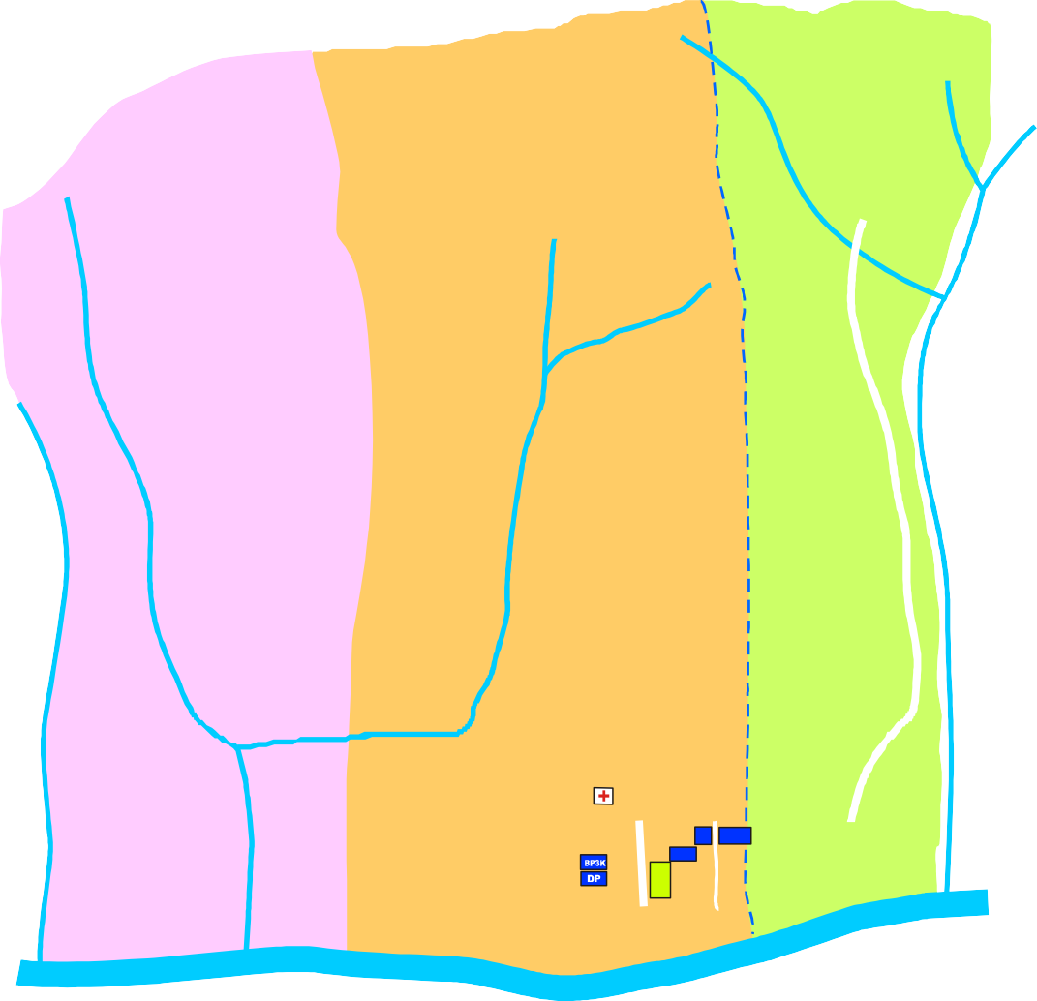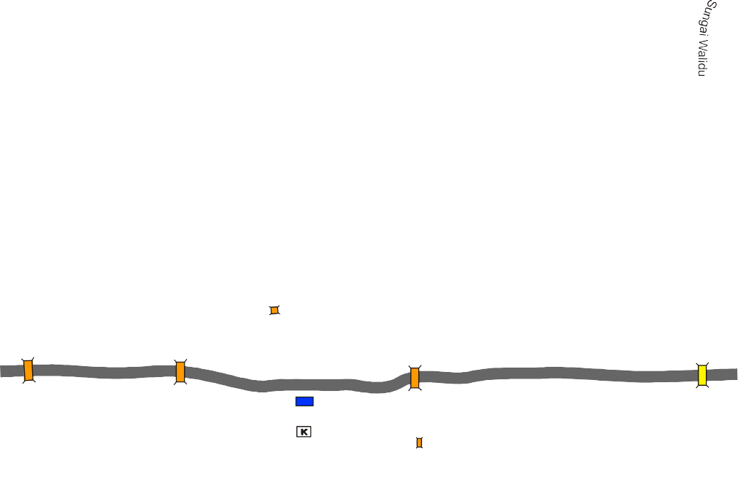
a
KD
TK
M SD
n
U
⇩
PETA DESA PANGI KECAMATANSUWAWATIMUR
Jalan Aspal Jalan Tanah Sungai
Lapangan Olahraga
Pekuburuan Umum Plat Duicker Jembatan
Taman Kanak-kanak
Puskesmas
TK
LEGENDA
KD Kantor Desa
SD Sekolah Dasar Masjid
DP Dinas Pendidikan
BP3K BP3K
M
a R

1. Gambaran Umum Demografis
a. Jumlah Penduduk
DUSUN | KK | JUMLAH JIWA
DUSUN | KK | LAKI-  LAKI | PEREMPUAN | JUMLAH
DUSUN I TUTULO | 77 | 154 | 152 | 306
DUSUN II BUTU | 69 | 129 | 121 | 250
DUSUN III LIGI | 77 | 140 | 128 | 268
JUMLAH | 223 | 423 | 401 | 824
Banyaknya penduduk desa Pangi diketahui sebesar 824 Jiwa, Terdiri dari 423 Jiwa Laki-laki dan 401 Jiwa perempuan. Terakhir tingkat kepadatan penduduk , di desa pangi rata – rata dengan penyebaran penduduk perdusun sebagai berikut :

Adapun Jumlah penduduk menurut kelompok umur adalah sebagai berikut :
NO | KELOMPOK UMUR | JUMLAH
1 | 0-5 Tahun | 116Orang
2 | 6-10 Tahun | 86Orang
3 | 11-15 Tahun | 87Orang
4 | 16-20 Tahun | 90Orang
5 | 21-25 Tahun | 77Orang
6 | 26-30 Tahun | 62Orang
7 | 31-35 Tahun | 46Orang
8 | 36-40 Tahun | 72Orang
9 | 41-45 Tahun | 39Orang
10 | 46-50 Tahun | 50Orang
11 | 51-55 Tahun | 31Orang
12 | 56-60 Tahun | 30Orang
13 | 61 + >Tahun | 38Orang
JUMLAH |  | 824 Orang
b. Keagamaan Penduduk
NO | AGAMA | JUMLAH ( ORANG )
1 | Islam | 824 Orang
2 | Kristen | -
3 | Katolik | -
4 | Hindu | -
5 | Budha | -
Jumlah |  | 824 Orang
Penduduk Desa Pangi Mayoritas Memeluk Agama Islam, Adapun Struktural Agama Desa pangi Sebagai Berikut :

c. Pendidikan Penduduk
Dalam bidang pendidikan, tingkat pendidikan penduduk desa pangi untuk usia 3 tahun ke atas sebagai berikut :
NO | TINGKAT PENDIDIKAN | PRIA  ( Org ) | WANITA  ( Org )
1 | Usia 3-6 Tahun yang belum masuk sekolah | 17 | 11
2 | Usia 3-6 Tahun yang sedang TK | 12 | 14
3 | Usia 7-18 Tahun yang tidak pernah sekolah | 2 | -
4 | Usia 7-18 Tahun yang sedang Sekolah | 87 | 89
5 | Usia 18-56 Thn Pernah SD tetapi tdk tamat | 39 | 18
6 | Tamat SD / Sederajat | 113 | 72
7 | Jumlah Usia 12-56 thn tidak tamat SLTP | - | -
8 | Jumlah Usia 18-56 thn tidak tamat SLTA | - | -
9 | Tamat SMP / Sederajat | 50 | 39
10 | Tamat SMA / Sederajat | 44 | 58
11 | Tamat D-1 / Sederajat | 1 | 4
12 | Tamat D-2 / Sederajat | - | 1
13 | Tamat D-3 / sederajat | 1 | -
14 | Tamat S-1 / Sederajat | 9 | 18
JUMLAH |  | 375 | 324
Struktur Pendidikan Penduduk

- Kondisi Ekonomi
Sebagian besar mata pencaharian masyarakat Desa Pangi adalah petani, karena masyarakatnya sebagian besar bekerja dalam bidang pertanian, sedangkan yang lainnya adalah wiraswasta, jasa dan lain-lain, sebagaimana dalam daftar mata pencaharian penduduk sebagai berikut :
NO | JENIS PEKERJAAN | LAKI-LAKI | PEREMPUAN
1 | Petani | 154 | 17
2 | PNS | 7 | 11
3 | Pensiunan PNS | 1 | -
4 | Pengusaha Kecil dan Menegah | 8 | 21
5 | Wira Swasta | 5 | 3
Daftar Mata Pencaharian Penduduk

a. Potensi Unggulan Desa.
Desa Pangi Mempunyai Beberapa Potensi Unggulan yang bisa dikembangkan sebagaimana berikut :
- Usaha Pertanian dan Perkebunan berupa jagung, pisang, kelapa dan kakao.
- Usaha industry pengolahan pangan
- Usaha Industri meubel, perbengkelan dan menjahit. Usaha Perdagangan.
- Pertumbuhan Ekonomi.
Gambaran umum mengenai kondisi ekonomi masyarakat Desa Pangi dapat dilihat dari potensi sumber daya yang ada seperti Sumber Daya Alam dan Sumber Daya Manusia.
Potensi Sumber Daya Alam berupa Pertanian dan Perkebunan merupakan potensi sumber daya unggulan Desa Pangi yang mendominasi Aktivitas Masyarakat yakni 80 %, Selebihnya Pedagang, PNS dan Wira Swasta.
3. Keagamaan
Dalam perspektif agama masyarakat di Desa Pangi termasuk kategori masyarakat yang mendekati homogen. Hal ini karena sebagian masyarakat Desa Pangi beragama Islam. Secara cultural pegangan agama ini didapat dari hubungan kekeluargaan atau kekerabatan yang kental diantara mereka. Selain itu, perkembangan agama berdasarkan keturunan dari orang tua dulu sampai ke anak cucu. Pola hubungan masyarakat umunya masih dipengaruhi oleh kultur Organisasi Islam seperti Organisasi Nahdutal Oelama/Ulama(NU) dan Muhamadiyah
- Struktur Organisasi Pemerintah Desa
Susunan Organisasi Pemerintah Desa terdiri dari Kepala Desa dan Perangkat Desa yaitu :
Kepala Desa :1 Orang
Sekertaris Desa : 1 Orang
Kaur Tata Usaha Umum Dan Perencanaan : 1 Orang
Kaur Keuangan/Bendahara : 1 Orang
Kasie Kesejahteraan : 1 Orang
Kasie Pemerintahan : 1 Orang
Kasie Pelayanan : 1 Orang
Kepala Dusun : 3 Orang
Staf Desa : 1 Orang
No. | Nama | Jabatan
1 | Seprin Suleman S.ip | Kepala Desa
2 | Rony Saleh Amd.Apkt | Sekertaris Desa
3 | Sri Elisnawati Hisa | Kaur Keuangan/Bendahara
4 | Rabiatul Soleman | Kaur Tata Usaha Umum & Perencanaan
5 | Yunaningsih Mw. Cono | Kasie Kesejahteraan
6 | Melan Taruna | Kasie Pemerintahan
7 | Edes Mokodompit S.kom | Kasie Pelayanan
8 | Munandar Hulukati | Kepala Dusun I
9 | Rahmiyati Salamani | Kepala Dusun II
10 | Sudirman Aliwu | Kepala Dusun III
11. | Sriniawati Abdullah | Staf Desa
Tabel 4.2 Daftar Nama Aparat Desa Pangi Tahun 2020

No | Nama | Jabatan
1. | Hariyanto Ente S.hi | Ketua
2. | Siswan Gaib S.p | Wakil Ketua
3. | Kristiawati Taruna | Sekertaris
4. | Elvin Suna Adam S.pd | Anggota
5. | Mohamad Huntuo | Anggota
Tabel 4.3 Daftar Nama Anggota BPD Desa Pangi Tahun 2020


PEMERINTAH KABUPATEN BONE BOLANGO
KECAMATAN SUWAWA TIMUR
DESA PANGI
KEPALA DESA
SEPRIN SULEMAN S.IP
SEKERTARIS DESA
RONY SALEH AMD.APKT
KAUR TATA USAHA, UMUM DAN PERENCANAAN
RABIATUL SOLEMAN
KAUR KEUANGAN
SRI ELISNAWATI HISA S.E
STAF KAUR
SRINIAWATI ABDULLAH
KASIE PELAYANAN
EDES MOKODOMPIT S.KOM
KASIE PEMERINTAH
MELAN TARUNA
KASIE KESEJAHTERAAN
YUNANINGSIH CONO
KEPALA DUSUN III
SUDIRMAN ALIWU
KEPALA DUSUN II
RAHMIYATI SALAMANI
KEPALA DUSUN I
MUNANDAR HULUKATI

Pendidikan Terakhir Aparat Desa Pangi
NO | NAMA | NAMA | L/P | PENDIDKAN TERAKHIR
1 | SEPRIN SULEMAN S.IP | KEPALA DESA | L | TAMAT S1
2 | RONY SALEH AMD. | SEKRETARIS DESA | L | TAMAT D3
3 | SRI ELISNAWATI HISA S.E | KAUR KEUANGAN | P | TAMAT S1
4 | RABIATUL SOLEMAN | KAUR PERENCANAAN | P | TAMAT SMA
5 | MELAN TARUNA | KASIE PEMERINTAHAN | P | TAMAT SMA
6 | YUNANINGSIH MW. CONO | KASIE KESEJAHTRAAN | P | TAMAT SMK
7 | EDES MOKODOMPIT S.KOM | KASIE PELAYANAN | L | TAMAT S1
8 | MUNANDAR HULUKATI | KADUS I TUTULO | L | TAMAT SMA
9 | RAHMIYATI SALAMANI | KADUS II BUTU | P | TAMAT SMA
10 | SUDIRMAN ALIWU | KADUS III LIGI | L | TAMAT SMA
11 | SRINIAWATI ABDULLAH | STAF DESA | P | TAMAT SMK

VISI MISI DESA PANGI
VISI
Visi adalah suatu gambaran yang menantang tentang keadaan masa depan yang diinginkan dengan melihat potensi dan kebutuhan Desa. Penyusunan Visi Desa Pangi ini dilakukan dengan pendekatan partisipatif, melibatkan pihak-pihak yang berkepentingan di Desa Pangi seperti Pemerintah Desa, BPD, Tokoh Masyarakat., Tokoh Agama, Lembaga Masyarakat Desa pada umunya.
Atas pertimbangan kondisi Eksternal dan Internal di Desa seperti satuan kerja, potensi sumber daya wilayah, maka disepakati Visi Desa Pangi adalah “ Terwujudnya Desa Pangi Yang Mandiri dan Berbudaya Saing “
MISI
Selain Penyusunan Visi juga telah ditetapkan misi-misi yang memuat sesuatu pernyataan yang harus dilaksanakan oleh Desa agar tercapainya Visi Desa tersebut. Pernyataan visi kemudian dijabarkan ke dalam misi agar dapat dioperasionalkan/dikerjakan. Sebagaimana penyusunan Visi, Misipun dalam penyusunannya menggunakan pendekatan partisipatif dan pertimbangan potensi dan kebutuhan Desa Pangi. Pendekatan dan proses seperti itu, maka dirumuskan Misi Desa Pangi sebagai berikut.
1. Bidang Penyelenggaraan Pemerintahan
- Pelayanan yang efektif, efisien dan propersional berbasis Digital dengan Moto “ Cepat Tepat dan Pelayanan Sebai Mungkin “ Kepada Masyarakat.
- Pengelolaan Administarsi Desa yang transparan , Akurat, Akuntabel berbasis IT.
- Peningkatan Kapasitas Aparatur Desa melalui Kuliah, Diklat, Bimtek dan pelatihan-pelatihan.
- Peningkatan Sarana dan Prasarana pelayanan Public di Kantor Desa.
- Mewujudkan system Informasi Penyelenggaraan Pemerintah yang transparan.
- Peningkatan Pendapatan Asli Desa.
- Mewujudkan sinegritas Pemerintah Desa dan Lembaga-lembaga Desa.
2. Bidang Pembangunan Desa
- Pembangunan sarana dan prasarana infrastruktur kebutuhan dasar bidang Sosial, Budaya, Kesehatan, Keagamaan, Pertanian, Pendidikan, dan Olahraga.
- Pengembangan Infrasrtuktur Pariwisata.
- Pembangunan Desa Digital.
3. Bidang Pembinaan Kemasyarakatan
- Penyuluhan Pertanian, Perikanan, Peternakan dan Hukum.
- Pengkaderan dan Pelatihan bidang Keagamaan.
- Pemberantasan buta huruf arab melalui Taman Pengajian Al-Quran
4. Bidang Pemberdayaan Masyarakat
- Penyertaan modal pada BUMDES.
- Pemberdayaan Pertanian, Peternakan, Perdagangan dan kelompok Usaha lainnya melalui Badan Usaha Milik Desa.
- Mengembangkan One Village One Produk.
- Peningkatan kapasitas Ibu-ibu PKK, KUBE, dan Kelompok Usaha lainnya melalui pelatihan keterampilan dan keahlian.
- Bantuan permodalan UMKM untuk rumah tangga miskin berdasarka Data Basis Terpadu.
- Bantuan jaminan kesehatan bagi masyarakat miskin berdasarkan Data Basis Terpadu.
5. Bidang Penanggulangan Bencana, Keadaan Darurat dan Mendesak Desa
- Pelatihan Penanggulangan Bencana
- Pengadaan Bantuan dan Peralatan Siaga Bencana

4.1.4. Tugas Dan Fungsi Aparat Pemerintah Desa
Tugas dan fungsi jabatan dalam pekerjaan sangat penting untuk diketahui oleh masing masing aparatur desa, maka oleh sebab itu peneliti mengidentifikasi tugas/pekerjaan dari masing-masing jabatan pemerintaha di kantor desa Pangi Kecamatan Suwawa Timur Kabupaten Bone Bolango berdasarkan struktur organisasi sebagai berikut :
- Tugas Kepala Desa
Tugas Kepala Desa yaitu melaksanakan penyelenggaraan pemerintahan, pembangunan dan kemasyarakatan dalam rangka penyelenggaraan urusan pemerintahan Umum dan Urusan Pemerintahan Daerah diwilayahnya.
Fungsi Kepala Desa :
- Melakukan koordinasi terhadap jalannya pemerintahan desa, pelaksaan pembangunan dan pembinaan kemasyarakatan.
- Melakukan usaha dalam rangka peningkatan partisipasi atau swadaya masyarakat untuk peningkatan kesejahteraan.
- Melakukan kegiatan dalam rangka pembinaan ketentraman dan ketertiban masyarakat.
- Melakukan fungsi-fungsi lain yang dilimpahkan pada pemerintah desa.
- Tugas Sekretaris Desa
Membatu Kepala Desa dibidang pembinaan administrasi dan memberikan pelayanan Teknis Administrasi Kepada Kepala Desa dan seluruh perangkat desa.
Fungsi Sekretariat Desa:
- Melakukan koordinasi terhadap kegiatan yang dilakukan pemerintah desa.
- Melakukan pemantauan terhadap kegiatan penyelenggaraan tugas umum pemerintahan, pembangunan dan peningkatan kesejahteraan masyarakat.
- Melakukan perencanaan dan pengelolaan keuangan desa
- Melakukan urusan surat-menyurat, kearsipan, perlengkapan dan menyusun serta memberikan pelayanan teknis dan aministrasi kepada seluruh perangkat pemerintahan desa.
- Tugas Kepala Urusan Pemerintahan (Kasie)
- Mengumpulkan, mengelola, mengevaluasi data dibidang pemerintahan, ketentramanm ketertiban dalam rangka pembinaan wilayah dan masyarakat.
- Membantu tugas-tugas dibidang pemungutan pajak bumi dan bangunan (PBB);
- Melakukan pembinanan ketentraman dan ketrtiban masyarakat melalui kesatuan pertahanan sipil, dan warga yang ada didesa;

- Membantu pelaksanaan pengawasan terhadap penyaluran bantuan kepada masyarakat serta melakukan kegiatan pengamanan akibat bencana alam dan bencana lainnya;
- Menginventarisir dan mengolah serta merencanakan sumber-sumber pendapatan asli daerah;
- Melaksanakan administrasi Peraturan Desa, Peraturan Kepala Desa dan Keputusan Kepala Desa;
- Melaksanakan tugas lainnya yang diberikan oleh kepala desa.
- Tugas Kepala Urusan Umum dan Pelayanan
- Melakukan kegiatan urusan perlengkapan dan inventarisasi kekayaan desa;
- Melakukan kegiatan urusan rumah tangga;
- Mengatur penyelenggaraan rapat-rapat dinas dan upacara;
- Melaksanakan tugas lainnya yang diberikan kepala desa.
- Tugas Kepala Dusun
- Membantu pelaksaaan tugas kepala desa dalam wilayah kerjanya;
- Melakukan pembinaan dalam rangka peningkatan swadaya dan gotong royong masyarakat;
- Melakukan kegiatan penerangan atau sosialisasi tentang program pemerintah kepada masyarakat;
- Membantu kepala desa dalam pembinaan di wilayah kerjanya;
- Melakukan tugas-tugas lain yang diberikan oleh kepala desa.

4.2. Hasil Penelitian dan Pembahasan
Berdasarkan hasil penelitian yang telah peneliti dapatkan yang mengacu pada teori Kotler(Napitupulu, 2007, p. 166)maka dapat diuraikan masing-masing menurut hasil wawancara dari beberapa narasumber yang telah bersedia diwawancarai oleh peneliti sebagai berikut :

4.2.1. Aspek Reliability
Aspek Reliability yaitu kehandalan, ini sangat ditentukan oleh sejauhmana kemampuan aparat untuk melakukan atau melaksanakan jasa (pelayanan) yang dijanjikan dengan tepat dan terpercaya (keandalan).
Maka dengan indikator mendapatkan kualitas pelayanan publik yang baik,aspek ini sangat perlu diperhatikan oleh aparat yaitu tentang ketepatan waktu dalam pelayanan terutama waktu tunggu dan proses, semakin cepat dan tepat waktu dalam proses pelayanan maka akan membuat pengguna jasa atau dalam hal ini masyarakat akan semakin puas.
Proses pelayanan yang cepat dan efisien akan memberikan kesan tersendiri terhadap masyarakat karena merasa puas akan waktu pelayanan yang ditelah diberikan. Maka oleh karena itu kepastian pelayanan harus mendapatkan prioritas utama yang harus diberikan kepada setiap masyarakat baik menyangkut prosedur maupun aturan. Berdasarkan hasil wawancara dengan beberapa masyarakat yang berada di kantor desa Pangi Kecamatan Suwawa Timur Kabupaten Bone Bolangomasih ada beberapa aparat yang tidak konsisten antara waktu tunggu dengan waktu penyelesaiannya, fenomena tersebut diperjelas dengan berdasarkan hasil wawancara oleh bapak…… dikatakan bahwa:
“Beberapa kali saya melakukan pengurusan dikantor desa pangi, cukup membuang waktu, ini dikarenakan aparat yang tidak jelas waktu penyelesaian pengurusan pelayanan yang biasanya dikantor lain hanya membutuhkan waktu setengah jam selesai urusan, namun disini paling banyak waktu duduk menunggu”. (wawancara januari 2020)
Mengenai kondisi tersebut diatas maka, informan dari pihak pemerintahan desa yaitu KAUR Pelayanan memberi penjelasan tentang waktu pengurusan yaitu :
“Kami aparat desa telah melakukan pelayanan secara optimal,walauppun di desa hanya mengeluarkan surat pengantar atau blangko-blangko untuk tiap masyarakat masing-masing kepentingan, namun dikarenakan sistem pencatatan telah memakai SIAK (Sistem informasi akte kependudukan),contohnya untuk penjemputan hasil dari KK dan KTP maka tetap tergantung dari kabupaten yang kemungkinan masih terkendala Sistem Jaringan yang ada”.
Maka berdasarkan pernyataan dan argumen yang diberikan maka sedikitnya dapat memberi jawaban terhadap pertanyaan yang muncul sebagai akibat dari kondisi pelayanan yang ada. Pelayanan saat ini di kantor desa pangi bukan menyangkut komitmen dan kemampuan aparat tetapi memang terletak pada sistem jaringan yang ada masih belum dikatakan ideal.
Kondisi seperti ini perlu diperhatikan oleh pemerintah setempat, karena praktek semacam ini sebagai pemberi layanan sebaiknya perlu memberikan solusi yang pasti terhadap masalah yang sering berulang. Maka dengan kenyataan kondisi yang ada jelas akan membuat masyarakat hanya ikhas dan sabar menerimanya menikmati pelayanan yang ada tanpa protes sedikitpun.
Indikator berikut terkait pelayanan terhadap pengguna layanan atau dalam hal ini masyarakat perlu adanya prosedur pelayanan yang sederhana dan tanpa pilih kasih dan perlakuan yang sama dan terbuka. Masyarakat berhak mengetahui kejelasan prosedur ini, pihak kantor desa Pangi wajib dan mampu memberikan kejelasan informasi terkait prosedur dan besarnya biaya.menyangkut hal ini maka salah seorang informan dari masyarakat di desa pangi bapak …..mengatakan :
“Seharusnya kami sebagai warga masyarakat harus diberitahu tentang prosedur pelayanan di kantor desa dalam segala jenis kepentingan, seperti mengurus persyaratan KK, KTP, Akta Kelahiran, dan lainnya sehingga kami masyarakat tidak bolak-balik kantor desa dan ke rumah hanya untuk sekedar melengkapi persyaratan dalam pengurusan”
Indikator berikut ini terkait dengan akurasi pelayanan yang berarti aparat di kantordesa pangi wajib memberikan pengetahuan atau informasi pelayanan sehingga pelayanan tersebut terkesan tidak optimal dikarenakan kesalahan dalam permohonan prosedural dan persyaratan dari masyarakat. Adapun penyataan hasil wawancara dengan salah saturesponden masyarakat:
“Sebagai bentuk pertanggung jawaban dari petugas dikantor desa Pangi, telah memberikan jaminan kami masyarakat akan mengganti bila ada kesalahan teknis baik itu kesalahan pengetikan maupun kesalahan prosedural, dan tidak akan dipungut biaya atau gratis” (wawancara januari 2020).
Dari jawaban diatas maka dapat ditarik kesimpulan bahwa dalam hal akurasi pelayanan, aparat desa pangi berusaha semaksimal mungkin dalam menjamin pelayanan yang diberikan kepada masyarakat tentang administrasi dapat dilaksanakan dengan baik.

4.2.2. Aspek Tangible
Aspek Tangible merupakan tampilan bukti langsung yang berkaitan dengan penampilan fisik, peralatatan, dan juga media komunikasi. Aspek Tangible dalam penelitian ini mengacu pada indikator seperti: Jumlah petugas/aparat yang melayani, adanya perlengkapan teknis dalam pelayanan, informasi pelayanan dan kondisi tempat pelayanan.
Peneliti meninjau langsung lokasi Kantor Desa Pangi Kecamatan Suawawa Timur Kabupaten Bone Bolango masih kurang memadai, ini dapat terlihat dari kurangnya jumlah petugas yang datang tepat waktu pada jam pelayanan walaupun didalam struktur organisasi yang telah terpampang jelas, tetap saja dirasa jumlah petugas yang hadir dalam memberikan pelayanan masih minim.
Peneliti kembali meninjau terkait dari segi peralatan dan fasilitas di Kantor Desa Pangi Kecamatan Suwawa Timur Kabupaten Bone Bolango, menurut pemantauan dengan pelayanan yang diberikan dirasa cukup untuk menunjang kinerja walaupun hanya dua unit komputer dan sebuah leptop namun peneliti menganggap belum ideal.
Mengenai kejelasan tentang perihal fasilitas di Kantor Desa Pangi Kecamatan Suwawa Timur Kabupaten Bone Bolango maka dikonfirmasi kembali dengan aparat desa setempat, hasil wawancara dengan Ibu Sri Elisnawati Hisa S.Eselaku KAUR Keuangan di Kantor Desa Pangi Kecamatan Suwawa Timur Kabupaten Bone Bolango menjelaskan:
“saya selaku aparat desa pangi menyadari bahwa masih minimnya fasilitas yang ada dikarenakan anggaran digunakan untuk kegiatan dan infrastuktur desa, namun dalam hal pelayanan kepada masyarakat kami tetap berusaha mengedepankan pelayanan sebaik mungkin”

4.2.3. Aspek Responsiviness
Aspek ini mengacu pada responsivitas dari aparat dalam pelayanan, dan juga akan terlihat dari pelayanan yang dilakukan oleh petugas/aparat terhadap kesiapan diri petugas dan daya tanggap dalam melayani masyarakat, bagaimana respon terhadap kebutuhan masyarakat dan apakan petugas tersebut dapat tanggap terhadap masalah yang dihadapi oleh masyarakat.
Respon yang cepat dari petugas merupakan harapan dari masyarakat dan artinya organisasi memiliki bukti telah memuaskan masyarakat, maka dalam pelayanan publik yang menempatkan kepentingan masyarakat menjadi prioritas pelayanan utama oleh aparat. Maka yang harus diperhatikan dari kesiapan aparat dalam pelayanan kepada masyarakat, penting diamati bagaimana tingkat pendidikan aparat apakah keberadaan aparat tersebut mampu melaksanakan tugas dan fungsinya dengan baik. Berdasarkan hal tersebut maka peneliti telah melakukan wawancara dengan Kepala Desa Pangi Kecamatan Suwawa Timur Kabupaten Bone Bolango dikatakan bahwa:
“Mengenai ketanggapan dan juga kesiapan diri dari petugas atau aparat desa dalam menjalankan tugasnya memberikan pelayanan kepada masyarakat, saya merasa sudah baik, karena walaupun tingkat pendidikan rata-rata masih Tingkatan SMA tetapi mereka tetap mampu dalam menjalankan tugas yang diberikan dengan baik” (wawancara februari 2020)
Indikator penting tentang respon dan juga kepedulian aparat dalam pelayanan dalam memudahkan pemenuhan kebutuhan masyarakat terutama dari segi kelengkapan administrasi yang menyangkut prosedur atau tata cara yang mungkin berbelit-belit maka peneliti melakukan wawancara kepada masyarakat terkait prosedur yang wajib dilengkapi sebelum pengajuan permohonan, maka peneliti langsung berbicara dengan KASIE Pelayanan Bapak Edes Mokodompit S.Kom, beliau menegaskan bahawa :
“Kami telah berupa memudahkan semua pengurusan masyarakat dengan tetap menekankan pada unsur kelengkapan administrasi, info terkait kelengkapan administrasi tersebut dapat langsung ditanyakan kepada setiap petugas yang ada di kantor, walaupun hanya melalui komunikasi jarak jauh telpon kami bersedia memberikan informasi tersebut ,ini diharapkan agar masyarakat lebih mempersiapkan diri terlebih dahulu apalagi banyak masyarakan yang tempat tinggal yang jauh yang masih membutuhkan waktu dan biaya untuk sampai ke kantor desa guna mendapatkan pelayanan”. (wawancara februari 2020)
Maka dari wawancara dapat disimpulkan bahwa aparat Kantor Desa Pangi Kecamatan Suwawa Timur Kabupaten Bone Bolango tetap merespon baik keluhan dan pertanyaan dari masyarakat terkait prosedur kelengkapan administrasi dengan siap tanggap dalam memberikan informasi yang dibutuhkan oleh masyarakat.

4.2.4. Aspek Asurance
Aspek ini merupakan pengetahuan ataupun kemampuan dan keramahan petugas/aparat yang dapat menimbulkan kepercayaan dan keyakinan kepada masyarakat. Penekanan dalam aspek ini yaitu terhadap kemampuan dalam memberikan pelayanan yang didukung oleh rasa hormat, dapat dipercaya, jaminan rasa aman bagi masyarakat. Realitas pelayanan oleh aparat dalam suatu birokrasi membutuhkan sikap yang sopan dan ramah sehingga muncul kepercayaan dari masyarakat. Biasanya dari setiap pelaku birokrasi terdapat nuansa nepotisme yang masih melekat dari dalam sikap setiap aparat biroksasi, karena biasanya prilaku aparat yang ramah dalam proses pelayanan ditunjukkan berbeda jika ada kedekatan hubungan, atau status sosial ekonomi, ataupun kekerabatan, dan etnis tertentu.
Dalam indikator ini apakah juga tercermin dalam pelayanan masyarakat di Kantor Desa Pangi Kecamatan Suwawa Timur Kabupaten Bone Bolango?. Hal tersebut merupakan pertanyaan yang peneliti ajukan kepada masyarakat yang ditemui di dalam Kantor Desa Pangi Kecamatan Suwawa Timur Kabupaten Bone Bolango, responden yang peneliti wawancarai yaitu bapak ….mengatakan bahwa :
“Menurut saya pribadi tidak semua petugas yang melakukan hal tersebut, tetap ada aparat yang masih membeda-bedakan masyarakat dalam pelayanan, dan ini menurut saya masih wajar, biasanya kenalan dekat atau teman dari petugas/aparat desa mendahulukan kepentingan mereka walaupun tidak secara nyata memperlihatkannya namun masyarakan tidak mempersoalkannya, sebab masyarakat tetap akan dilayani dengan baik”. (wawancara februari 2020)
Berdasarkan hasil wawancara tersebut penulis menyimpulkan bahwa indikator aspek Asurance masih dapat dikatakan baik, sebab dalam kemampuan sikap ramah dan sopan merupakan prilaku birokrasi yang sulit untuk digeneralisir, karena masyarakat menganggap hal ini wajar dan tidak dipermasahkan selama aparat tetap menjalankan tugas dengan baik.
Indikator aspek asurance mengenai keamanan dan kenyamanan pelayanan kepada masyarakat, peneliti telah mewawancarai aparat desa yaitu Bapak Edes Mokodompit S.Kom, selaku KASIE Pelayanan Dikantor Desa Pangi Kecamatan Suwawa Timur Kabupaten Bone Bolango, beliau menegaskan bahwa :
“Mengenai keamanan dan kenyamanan pelayanan kami merujuk pada Standar Prosedur Operasional (SOP) yang ada dikantor untuk menjaga kelancaran proses pelayanan terhadap masyarakat sehingga meminimalisir komplen dari masyarakat terkait keamanan dan kenyamanan, walaupun ada sedikit komplen berupa masalah teknis yang ada dikantor tetapi untuk keseluruhan pelayanan kami tetap terus berusaha memperbaiki serta memberikan pelayanan yang memuaskan kepada masyarakat.” (wawancara februari 2020)
Berdasarkan hasil wawancara dengan beliau maka dalam hal keamanan dan kenyamanan tetap menjadi perhatian bagi aparat desa setempat dalam menjaga kepuasan dari masyarakat. Kesadaran tentang eksistensi birokrasi yang ideal tetap menjadi acuan utama guna menuju pelayanan prima kepada masyarakat.

4.2.5. Aspek Emphaty
Aspek emphaty merupakan bentuk kepedulian, ketulusan, perhatian, serta berbagai kemudahan komunikasi yang diberikan oleh suatu organisasi kepada masyarakat. Aparat perlu memiliki kemampuan mengadakan pendekatan secara individu dan upaya untuk memahami kebutuhan dan keinginan masyarakat. Tingkat kepedulian yang baik kepada masyarakat akan menentukan keberhasilan proses pelayanan, karena tanpa suatu kepedulian maka kepuasan terhadap pelayanan kepada masyarakat tidak dapat tercapai.
Berdasarkan aspek emphaty yaitu kepedulian, serta ketulusan serta perhatian kepada warga desa, maka perwujudan dari hal tersebut peneliti mencoba menggali keterangan dari masyarakat apakah cerminan sikap emphaty ada dan dapat dirasakan oleh masyarakat. Peneliti mencoba mewawancarai salah seorang warga yang datang dikantor tersebut yang ingin mengurus permohonan prasyarat kependudukan, beliau bersedia bapak ….menerangkan bahwa :
“Selama saya tinggal didesa pangi ini, saya merasa terbantu dengan segala macam keperluan saya, baik mengurus pajak bangunan rumah, mengurus dokumen pengantarkependudukan, dan lain sebagainya selama ini aparat desa sangat peduli dan melayani kami dengan baik, selalu menanyakan keinginan dan keperluan kami sebelum kami bertanya”
Dari tanggapan masyarakat tersebut maka peneliti menyimpulkan bahwa aparat desa di Kantor Desa Pangi Kecamatan Suwawa Timur Kabupaten Bone Bolango terkait tentang aspek emphaty yaitu kepedulian dan perhatian kepada masyarakat masih dapat dikatakan baik.
Pencapaian unsur emphaty oleh aparat desa pangi dalam menjalankan tugasnya sebagai abdi masyarakat maka aparat wajib memiliki kepekaan yang tinggi, memiliki sifat ikhlas dan menjunjung tinggi etika pelayanan publik dimana dalam menyelenggarakan pelayanan tidak saja berdasarkan kebiasaan tetapi juga wajib mengacu pada nilai dan norma dalam kehidupan bermasyarakat.
Sesuai realitas keadaan yang ada dilokasi diKantor Desa Pangi Kecamatan Suwawa Timur Kabupaten Bone Bolango, sekilas terlihat sepi pada awal jam kerja, yang diakibatkan dengan tingkat perkerjaan dan aktifitas yang berbeda-beda dari masing-masing aparat namun ini menjadi gambaran masih kurangnya disiplin dari dari aparat, pemenuhan kebutuhan masyarakat terkait pelayanan itu wajib diutamakan terutama di jam-jam sibuk, biasanya masyarakat datang diwaktu istirahat kerja maka sebaiknya pelayanan tetap harus dilakukan dengan maksimal.
Hasil penelitan tentang kondisi peralatan, bukti fisik, jumlah pegawai dan kondisi pelayanan, masih dikategorikan baik, awalaupun hanya dua unit komputer dan sebuah leptop namun kondisi tersebut masih dapat dimaklumi mengingat penggunaannya tidak terlalu sering karena jumlah masyarakat untuk dilanyani tidak terlalu banyak, berbeda kondisi dengan dikota yang mobilitas pekerjaan yang tinggi dikarenakan jumlah masyarakat yang datang untuk mengurus keperluan yang juga banyak.
Hasil penelitian terkait dengan jumlah aparat yang melakukan pelayanan terlihat ada masih minim, dikarenakan dengan tingkat pekerjaan yang berbeda-beda dengan tupoksi tugas yang berbeda-beda ini mengakibatkan terlihat kantor desa pangi kecamatan suwawa timur kabupaten bone bolango terlihat sunyi. Namun ini sama sekali tidak menggangu dalam pelayanan berdasarkan hasil wawancara dengan masyarakat dan aparat desa setempat.
Adapun mengenai respon dari aparat terhadap masyarakat yang datang untuk mendapatkan pelayanan, telah didapatkan hasil yang valid berdasarkan wawancara kepada masyarakat dan apatat terkait kepuasan masyarakat dengan respon yang baik aparat dengan menanyakan kepentingan dan keperluan tetapi tetap mengedepankan unsur kelengkapan administrasi. Aparat di kantor desa pangi juga secara transparan memberikan informasi terkait kelengkapan yang diperlukan dalam mengurus dokumen apapun yang dibutuhkan masyarakat baik itu dengan bertanya langsung ataupun dengan melalui media komunikasi jarak jauh. Dengan respon yang sangat baik ini masyarakat sangat terbantu dengan informasi tersebut, karena jika dilihat dengan banyaknya penduduk desa Pangi diketahui sebesar 824 Jiwa, Terdiri dari 423 Jiwa Laki-laki dan 401 Jiwa perempuan dan dengan akses jalan yang kurang strategis maka pilihan komunikasi dirasa penting guna penyampaian informasi prosedur dan kelengkapan administrasi kepada masyarakat.

BAB V

PENUTUP

5.1. Kesimpulan
Berdasarkan uraian hasil penelitian dan pembahasan maka peneliti dapat menarik beberapa kesimpulan :
- Kualitas pelayanan publik di Kantor Desa Pangi Kecamatan Suwawa Timur Kabupaten Bone Bolango dilihat dari keseluruhan Aspek Pelayanan Publik yaituRelialible, Tangible, Responsivines, Asurance, dan Emphatydalam penelitian menunjukkan masih dapat dikatakan baik, walaupun masih sedikit kekurangan dari AspekTangible yaitu sarana dan prasarana fasilitas peralatan kantor desa pangi yang masih minim namun secara keseluruhan masih dapat melakukan pelayanan kepada masyarakat dengan baik.
- Sistem pelayanan publik pada kantor desa pangi kecamatan suwawa timur kabupaten bone bolango sudah cukup baik berdasarkan keterangan masyarakat terkait bagaimana pelayanan dan cara aparat desa dalam melayani, hal tersebut masuk dalam aspek responsivines yaitu sikap respon cepat dari aparat sehingga tidak ditemukan adanya keluahan masyarakat yang menjadi sumber terhambatnya penyelenggaraan pelayanan publik di kantor desa pangi kecamatan suwawa timur kabupaten bone bolango

5.2. Saran
Berdasarkan hasil analisa data penelitian dan kesimpulan dari uraian sebelumnya maka berikut ini saran yang dapat peneliti sampaikan sebagai berikut :
- Dalam meningkatkan pelayanan publik kepada masyarakat khususnya di Kantor Desa Pangi Kecamatan Suwawa Timur Kabupaten Bone Bolango maka aparat desa setempat perlu memperhatikan keluhan dari masyarakat khususnya kemampuan aparat desa dalam mematuhi jam kerja, khususnya pada jam pelayanan sebagaimana keluhan dari sebagian masyarakat.
- Perlu penambahan fasilitas peralatan kantor demi menunjang aktifitas pelayanan publik khususnya di Kantor Desa Pangi Kecamatan Suwawa Timur Kabupaten Bone Bolango.
- Kepada Kepala Desa Pangidi Kecamatan Suwawa Timur Kabupaten Bone Bolango agar mengetahui dan memahami serta menerapkan peraturan-peraturan pemerintah terbaru nomor 96 tahun 2012 tentang pelaksanaan undang-undang nomor 25 tahun 2009 tentang pelayanan publik.

DAFTAR PUSTAKA
Anderson, J. (1972). Cese In Policy Making. New York: Preager Publisher.
Badudu, J. M. (2001). Kamus Umum Bahasa Indonesia. Jakarta: Pustaka Sinar Harapan.
Gaspersz, V. (1994). Manajemen Kualitas. Jakarta: Gramedia Handayaningrat.
Lampiran Keputusan MENPAN No 63/KEP/M.PAN/7/2003, Tanggal : 10 Juli 2003. (2020, 7 5). Retrieved from Pedoman Umun Penyelenggaraan Pelayanan Publik: https://zulfahmi1975.files.wordpress.com/2015/06/kepmenpan-63_2003-pedoman-umum-penyelenggaraan-pelayanan-publik2.pdf
Lukman, S. (2000). Manajemen Kualitas Pelayanan. Jakarta: Stia Lan Press.
Moerdiyono. (1992). Birokrasi Dan Administrasi Pembangunan. Jakarta: Sinar Grafika.
Napitupulu, D. P. (2007). Pelayanan Publik dan Customer Satistaction. Bandung: PT. Alumni.
Pramudji. (1992). Pembinaan Perkotaan diIndonesia. Jakarta: Ichtia.
Rasyid, M. R. (1997). Nasionalisme dan Demokrasi. Jakarta: Yarsif Watampone.
Ratminto, & Winarsih, A. S. (2005). Manajemen Pelayanan.
Ratminto, & Winarsih, A. S. (2005). Manajemen Pelayanan. Yogyakarta: Pustaka Pelajar.
Robbins, S. (1995). Managing Organizational Conflict : A Non-Traditionai Approach. Englewood Cliffs: NJ: Prentice Hall.
Sinambela, D. P. (2006). Reformasi Pelayanan Publik Teoro Kebijakan, dan Implementasi. Jakarta: Bumi Aksara.
Singarimbun, M. (1999). Metode Penelitian Survey, (edisi revisi). Jakarta: PT. Grasindo.
Tangkilisan, H. N. (2005). Jakarta: PT. Grasindo.
Tayibnapis, B. (2005). Manajemen Publik. Jakarta: Pradnya Paramita.
Zeithaml, V. (1990). Delivering Quality Services : Balancing Customer Perceptions and Expectations. New York: The Free Press, A Division Of Macmillan Inc.

Lampiran :
ANALISIS KUALITAS PELAYANAN PUBLIK DI KANTOR DESA PANGI KECAMATAN SUWAWA TIMUR
OLEH
ELVANDI HISA
Observasi dilakukan langsung dilapangan dengan mengamati organisasi yang ada di kantor desa.
Observasi ini dilakukan dengan tahapan :
- Wawancara langsung kepada Kepala Desa dan Aparat Desa Pangi
- Mengamati hasil pekerjaan tugas dan program yang telah dilaksanakan
- Mengamati pelaku personil yang ada di kantor desa pangi

PEDOMAN WAWANCARA
- Identitas Informan
- Nama Responden : …………………………….
- Umur : …………………………….
- Pekerjaan : …………………………….
- Jenis Kelamin : (Laki-laki/Perempuan)
- Pendidikan Terakhir : a. SD
b. SLPT/SMP
c. SLTA/SMA
d. Perguruan Tinggi
II. Daftar Pertanyaan Kepada Masyarakat :
- Apakah Bapak/Ibu Mengetahui adanya standar pelayanan publik di Kantor Desa Pangi Kecamatan Suwawa Timur Kabupaten Bone Bolango ?
- Bagaimanakah menurut Bapak/Ibu rasakan terhadap pelayanan aparat di Kantor Desa Pangi Kecamatan Suwawa Timur Kabupaten Bone Bolango?
- Apakah bapak/ibu mengetahui prosedur kelengkapan prasyarat sebelum mengurus diKantor Desa Pangi Kecamatan Suwawa Timur Kabupaten Bone Bolango?
- Bagaimanakah penilaian bapak/ibu terhadap sikap aparat Kantor Desa Pangi Kecamatan Suwawa Timur Kabupaten Bone Bolango dalam memberikan pelayanan kepada masyarakat ?
- Sepengetahuan bapak/ibu adakah keluhan dari masyarakat terkait pelayanan yang ada di Kantor Desa Pangi Kecamatan Suwawa Timur Kabupaten Bone Bolango ?
- Menurut bapak/ibu, bagaimana kondisi sarana dan prasarana serta fasilitas yang disediakan di Kantor Desa Pangi Kecamatan Suwawa Timur Kabupaten Bone Bolango?.
- Daftar Pertanyaan Kepada Aparat Kantor Desa Pangi :
- Apakah Bapak/Ibu sebagai aparat desa mengetahui jelas tentangsistem pelayanan danprosedur pelayanan?
- Apakah sarana dan prasarana yang ada dapatmenunjang penyelenggaraan pelayanan publik yang ada di kantor Desa Pangi Kecamatan Suwawa Timur Kabupaten Bone Bolango ?
- Apakah Bapak/Ibu sebagai aparat desa pangi telah memberikan sosialisasi kepada masyarakat terkait kelengkapan dalam pengurusan administrasi untuk pelayanan ?
- Bentuk-bentuk pelayanan apa saja yang ada di Kantor Desa Pangi Kecamatan Suwawa Timur Kabupaten Bone Bolango ?
- Apakah ada jaminan kepada masyarakat terkait ketepatan waktu pelayanan ataupun dalam proses pelayanan yang ada di Kantor Desa Pangi Kecamatan Suwawa Timur Kabupaten Bone Bolango ?

FOTO DOKUMENTASI

Gambar 1 Kantor DesaPangi
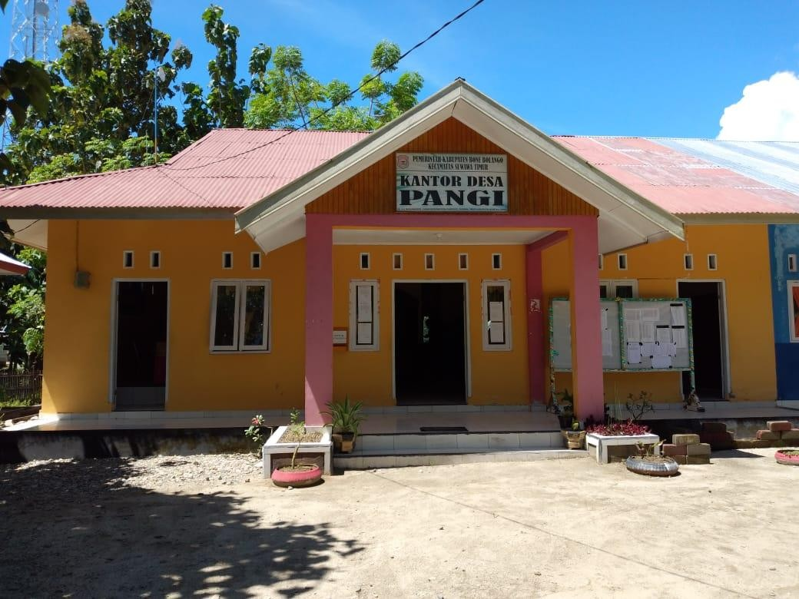

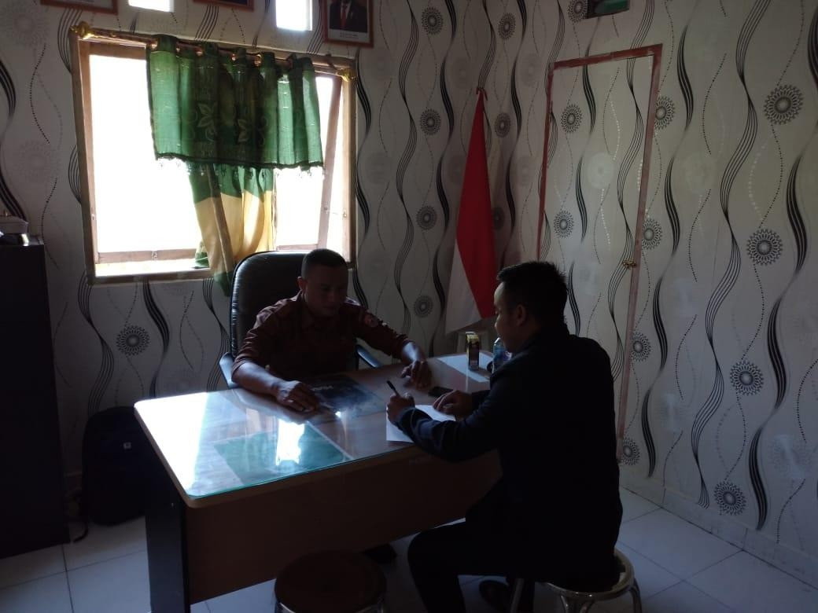
Gambar 2 :Wawancara dengan Kepala Desa Pangi Kecamatan Suwawa Timur

Gambar3 : Wawancara Bersama Kaur Pelayanan
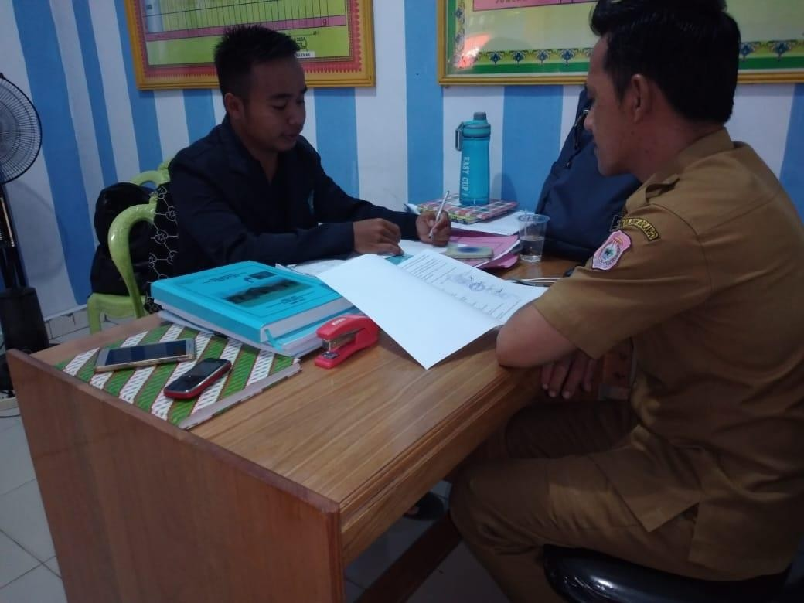

Gambar 4 Wawancara dengan Kaur Keuangan
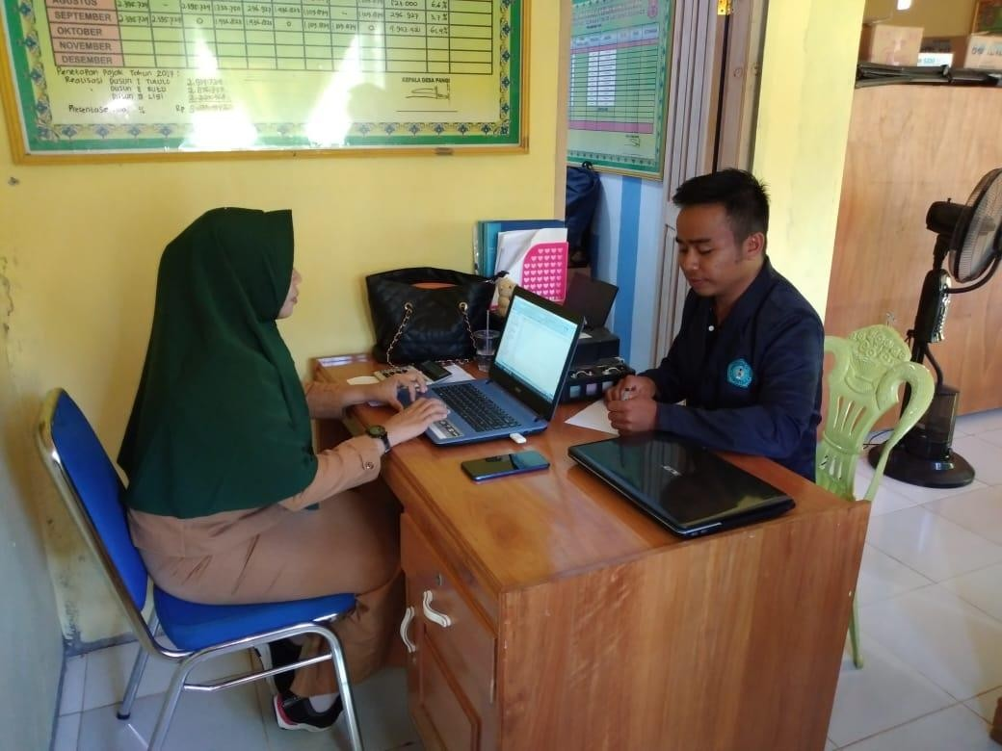

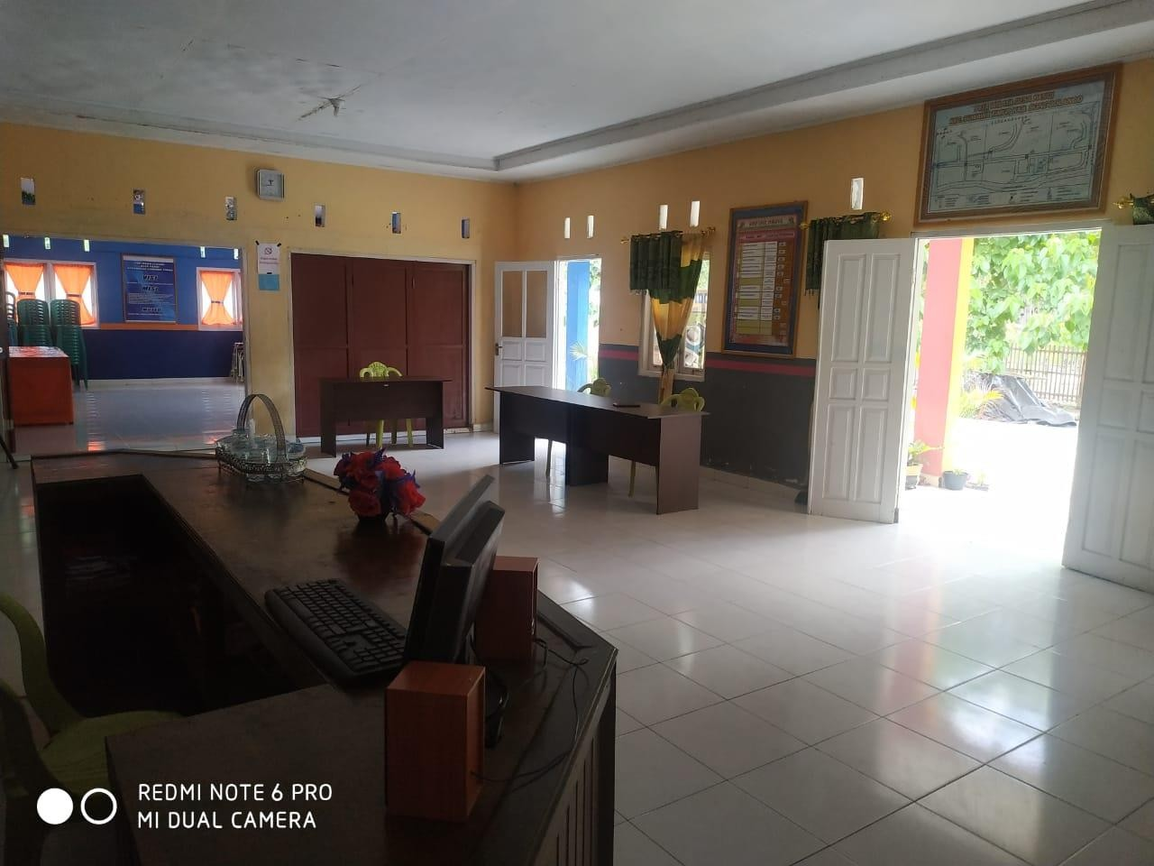
Gambar 5 Aula Kantor Desa Pangi Kecamatan Suwawa Timur

Gambar 6 Proses Pelayanan di Kantor Desa Pangi
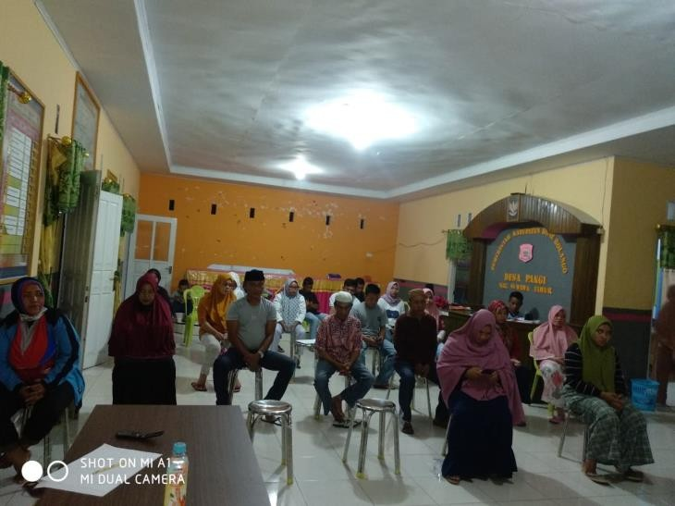
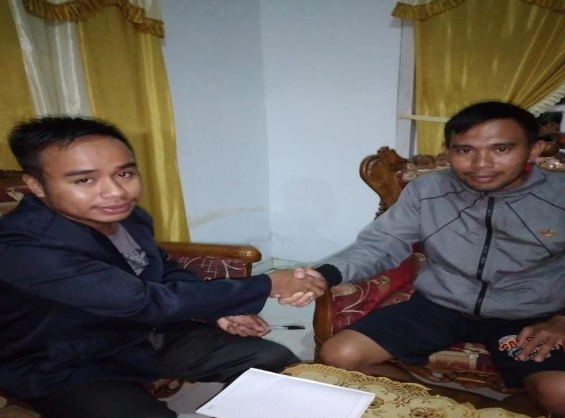
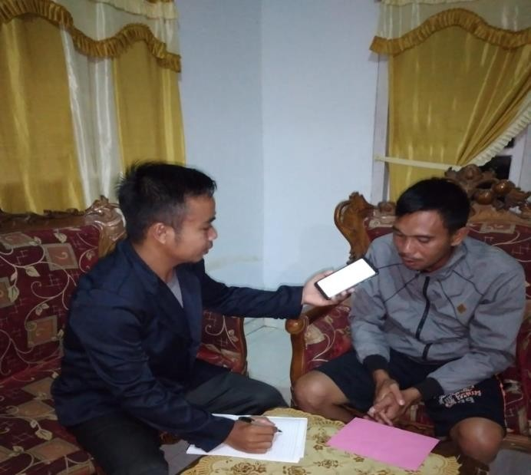
Wawancara dengan Masyarakat Yang Telah Merasakan Pelayanan di Kantor Desa Pangi Kecamatan Suwawa Timur Kabupaten Bone Bolango
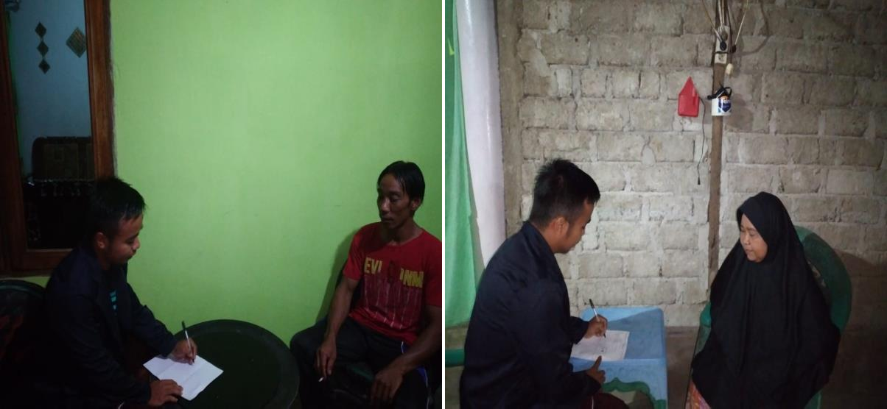
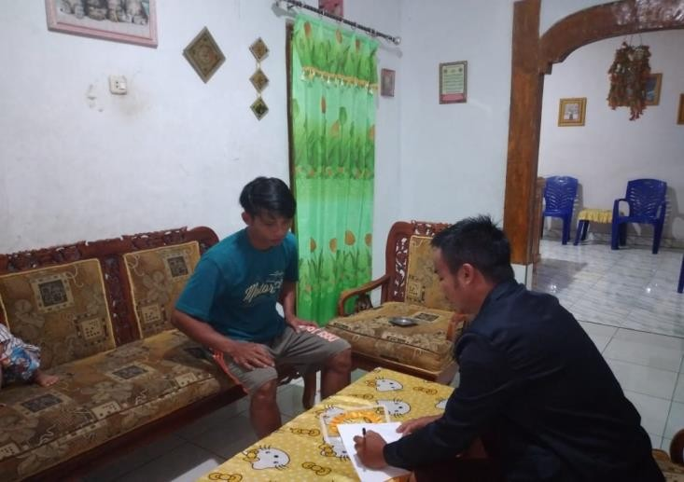

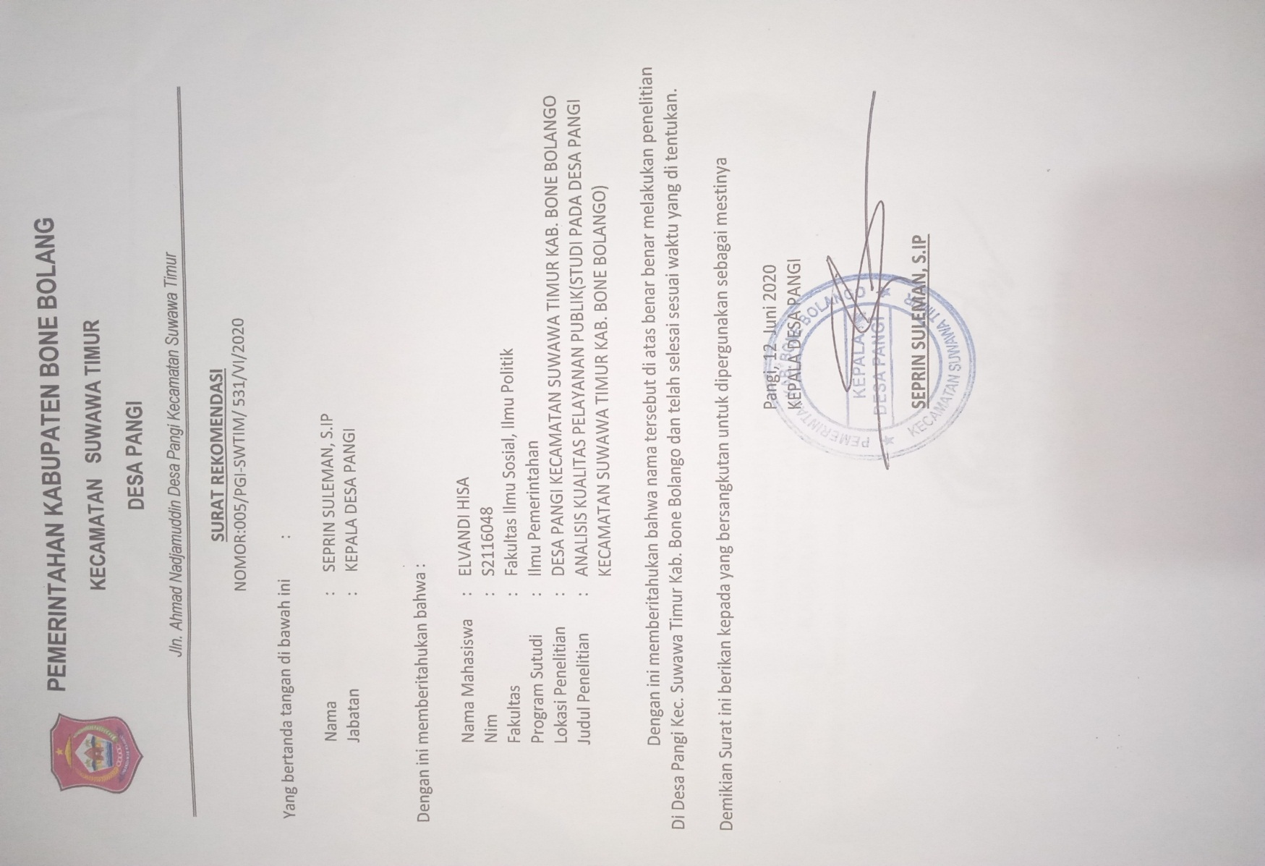

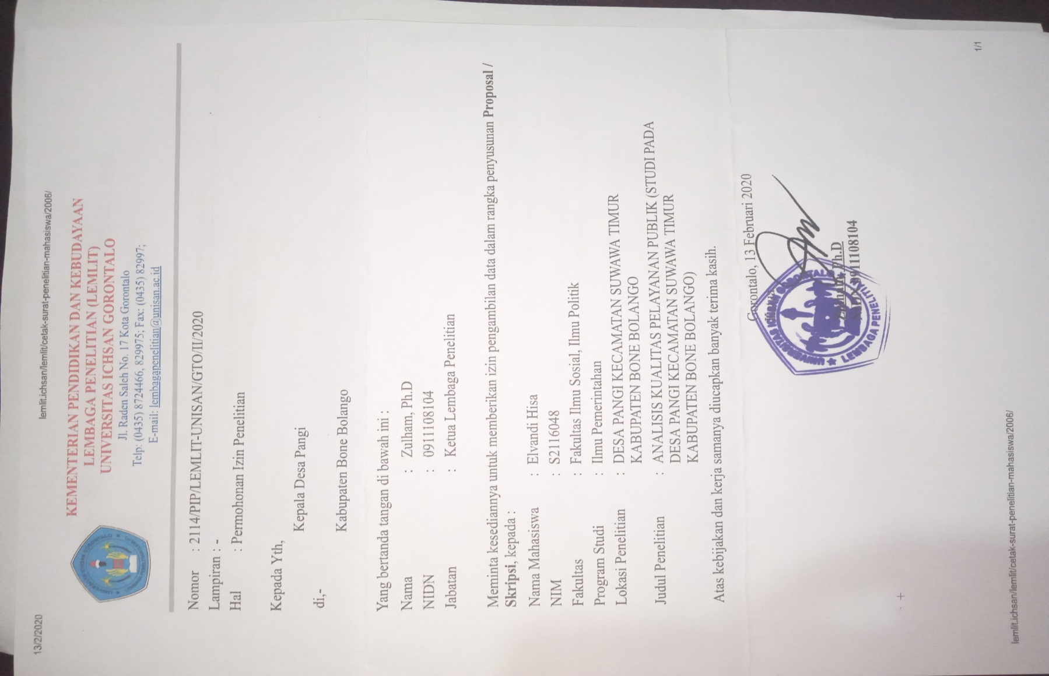

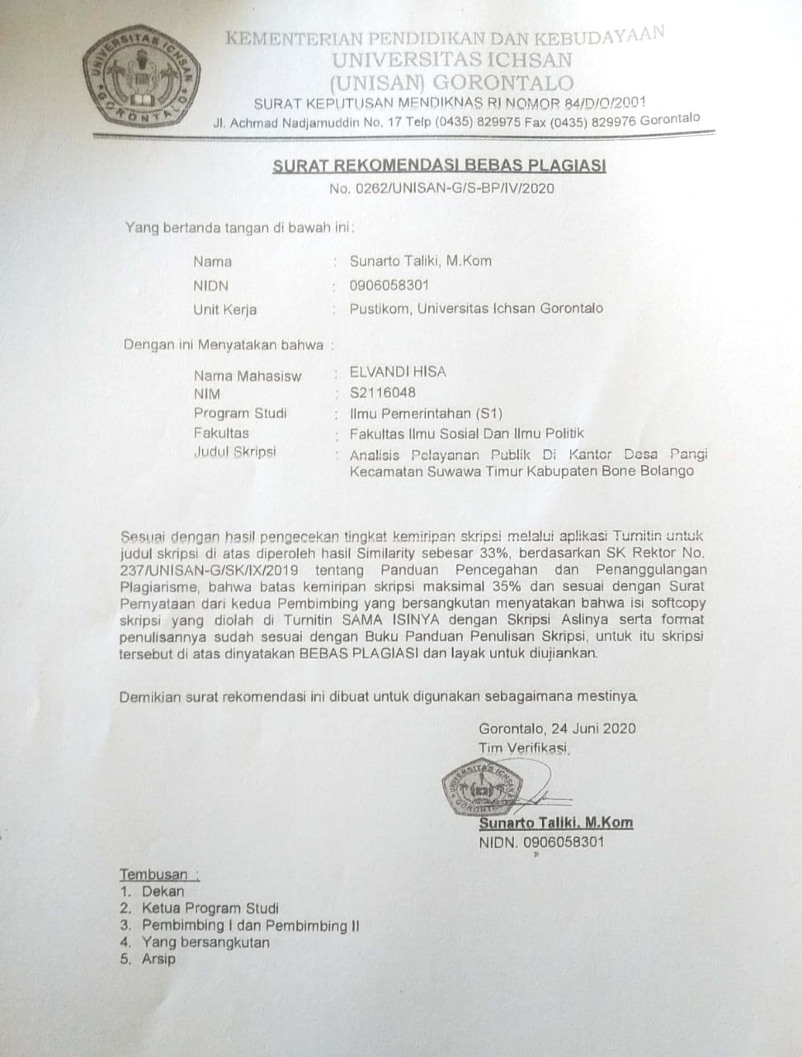

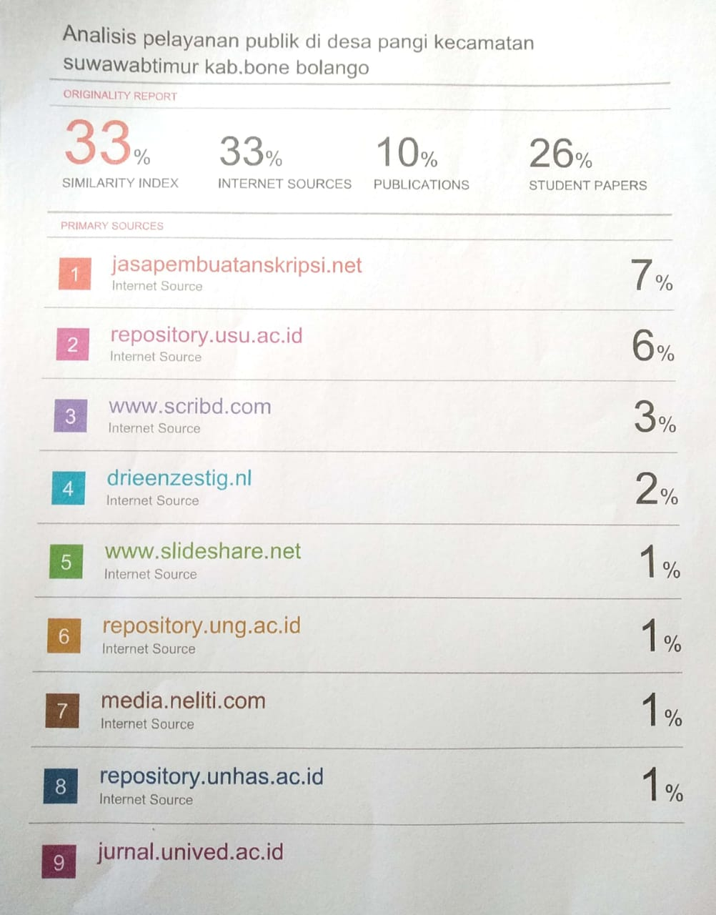

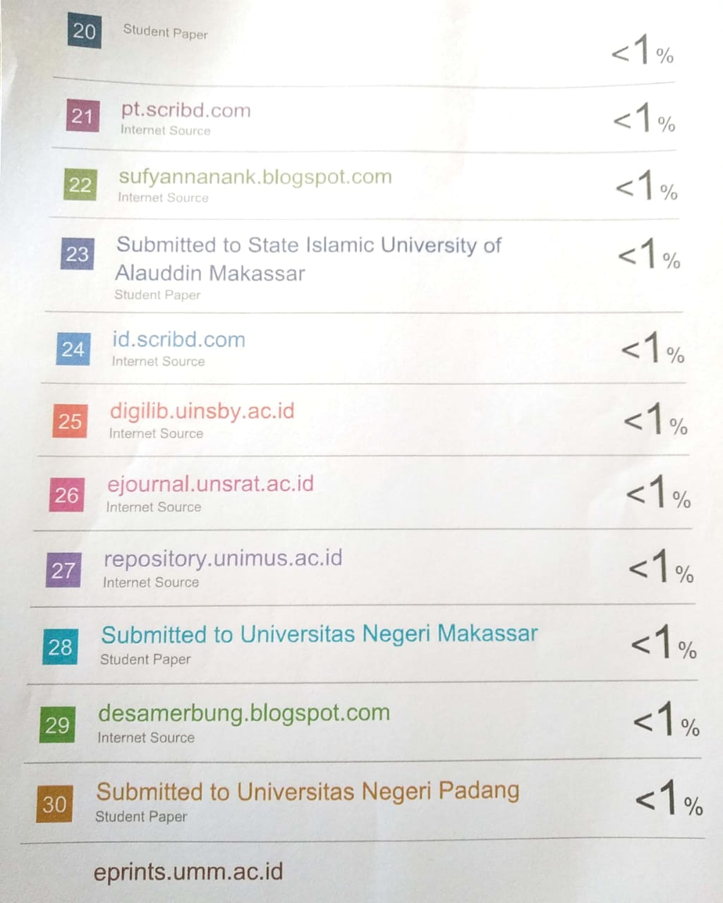

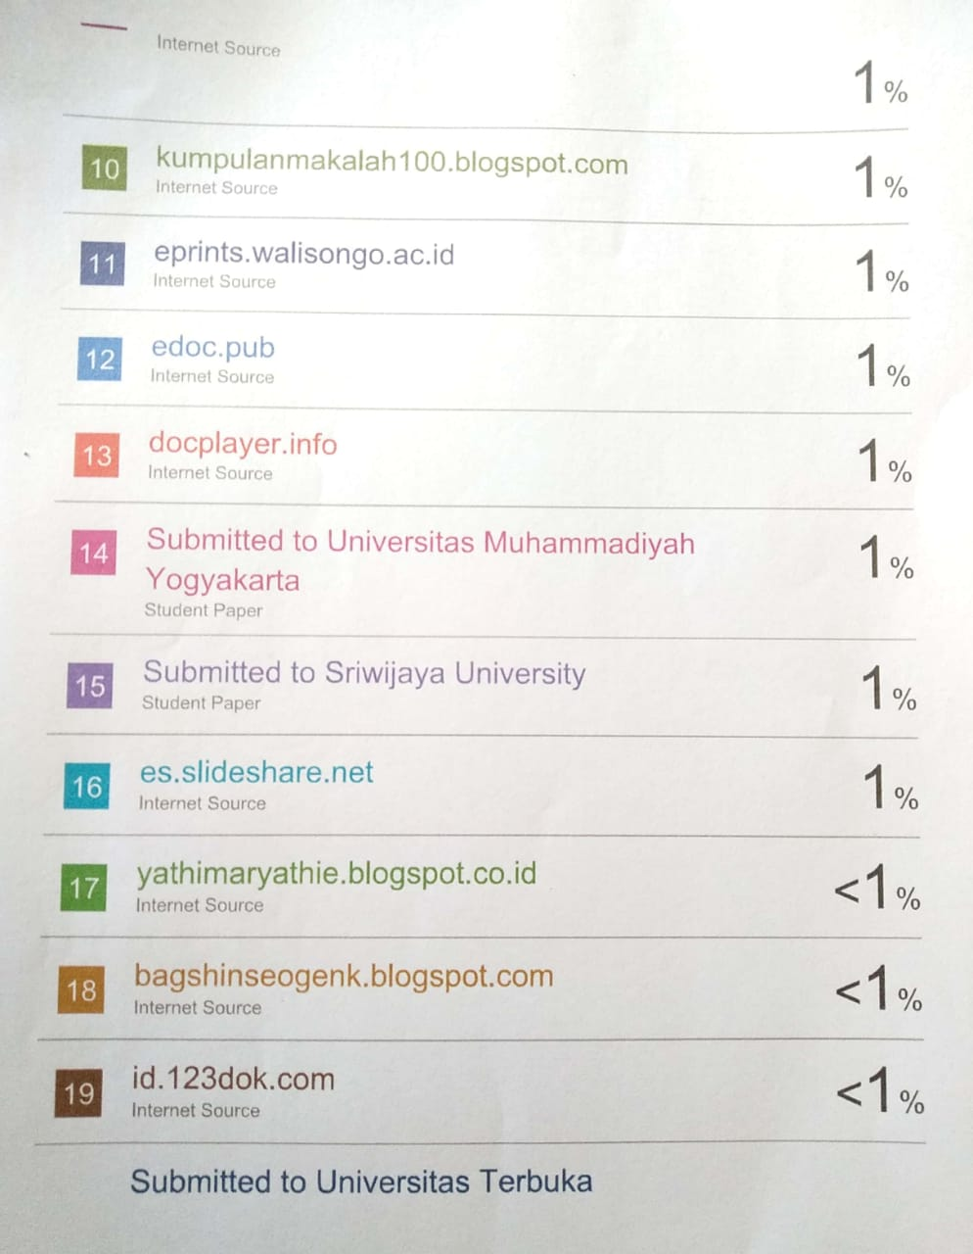

DAFTAR RIWAYAT HIDUP

Nama : Elvandi Hisa
NIM : S2116048
Fakultas : Ilmu social Dan Ilmu Politik
Program studi : Ilmu Pemerintahan
Tempat Tanggal lahir : Suwawa, 17 September 1997
Nama Orang Tua

- Ayah : Amir Hisa
- Ibu : Apipa Madi
Saudara
- Kakak : Sri Elisnawaty Hisa, SE
Riwayat Pendidikan :
NO | TAHUN | JENJANG | TEMPAT | KET
1 | 2009 | SDN 4 Suwawa Timur | Kec. Suwawa Timur | Berijazah
2 | 2012 | SMPN 1 Suwawa Timur | Kec. Suwawa Timur | Berijazah
3 | 2015 | SMAN 1 Model Suwawa Timur | Kec. Suwawa Timur | Berijazah
4 | 2020 | FISIP Unisan Gorontalo | Kota Gorontalo | Berijazah

